**TRƯỜNG ĐẠI HỌC GIAO THÔNG VẬN TẢI**

**KHOA CÔNG NGHỆ THÔNG TIN**

**********



**ĐỒ ÁN TỐT NGHIỆP**

**ĐỀ TÀI:** **XÂY DỰNG WEBSITE TUYỂN DỤNG VÀ TÌM KIẾM VIỆC LÀM JOBSWORLD**

**Giảng viên hướng dẫn: ThS. Đỗ Văn Đức**

**Sinh viên thực hiện : Hà Hoàng Oanh**

**Mã sinh viên : 201200267**

**Lớp : CNTT2**

**Khoá : 61**

*Hà Nội, 2024*

**LỜI CẢM ƠN**

Trước tiên, em xin gửi lời cảm ơn chân thành và sâu sắc nhất đến toàn thể các thầy cô giáo Khoa Công nghệ thông tin, Trường Đại học Giao thông Vận tải. Trong suốt những năm tháng học tập tại trường, các thầy cô đã không ngừng truyền đạt kiến thức, kinh nghiệm và cả những bài học quý báu trong cuộc sống. Nhờ có sự tận tình giảng dạy và sự hỗ trợ nhiệt tình của các thầy cô, em đã có được nền tảng kiến thức để có thể bước vào công việc nghiên cứu và thực hiện đồ án này.

Em đặc biệt cảm ơn Thầy Đỗ Văn Đức đã hướng dẫn, hỗ trợ và dành nhiều thời gian để giúp em hoàn thành đồ án này. Sự tận tụy và những ý kiến quý báu của Thầy đã giúp em vượt qua nhiều khó khăn và hoàn thiện đề tài.

Cuối cùng, em xin gửi lời cảm ơn sâu sắc đến gia đình và bạn bè thân thiết, những người đã luôn ở bên, động viên, khích lệ và tạo điều kiện tốt nhất cho em trong suốt quá trình học tập và thực hiện đồ án. Gia đình luôn là chỗ dựa vững chắc, là nguồn động lực lớn lao giúp em vượt qua mọi trở ngại. Bạn bè là những người đã cùng chia sẻ niềm vui, nỗi buồn và luôn đồng hành, hỗ trợ em trong những lúc khó khăn nhất.

Mặc dù em đã cố gắng hết sức, nhưng do thời gian và kiến thức còn hạn chế, đồ án của em chắc chắn không tránh khỏi những thiếu sót. Em rất mong nhận được sự thông cảm, những góp ý chân thành và xây dựng của các thầy cô và các bạn để em có thể hoàn thiện đề tài này tốt hơn trong tương lai.

Em xin chân thành cảm ơn!

Hà Nội, ngày … tháng … năm 2024

Sinh viên thực hiện

Hà Hoàng Oanh

**MỤC LỤC**

**DANH MỤC BẢNG BIỂU** 3

**DANH MỤC HÌNH ẢNH** 4

**CHƯƠNG 1. TỔNG QUAN ĐỀ TÀI** 6

**1.1. Lý do chọn đề tài** 6

**1.3. Khảo sát** 7

**1.3.1. Khảo sát Website topcv.vn** 7

**1.3.2. Khảo sát Website upwork.com** 12

**1.4. Nhận xét** 14

**1.5. Kết luận** 14

**CHƯƠNG 2. TỔNG QUAN VỀ CÔNG NGHỆ** 16

**2.1. Giới thiệu về C#** 16

**2.1.1. Khái quát về C#** 16

**2.1.2. Lịch sử phát triển** 16

**2.1.3. Đặc điểm nổi bật** 16

**2.1.4. Sử dụng và ứng dụng** 17

**2.2. Giới thiệu về ASP .NET Core MVC** 17

**2.2.1. Khái quát về ASP .NET Core MVC** 17

**2.2.2. Kiến trúc Model-View-Controller (MVC)** 18

**2.2.3. Ưu điểm của ASP.NET Core MVC** 18

**2.2.4. Khả năng ứng dụng và công nghệ liên quan** 18

**2.3. Giới thiệu về Bootstrap** 19

**2.3.1. Khái quát về Bootstrap** 19

**2.3.2. Tính năng chính** 19

**2.3.3. Ưu điểm của Bootstrap** 19

**2.3.4. Triển vọng và ứng dụng** 20

**2.4. Giới thiệu về SQL Server** 20

**2.4.1. Khái quát về SQL Server** 20

**2.4.2. Lịch sử phát triển** 20

**2.4.3. Tính năng chính** 20

**2.4.4. Ưu điểm của SQL Server** 21

**CHƯƠNG 3. PHÂN TÍCH THIẾT KẾ HỆ THỐNG** 22

**3.1. Các chức năng** 22

**3.2. Phân tích và thiết kế hệ thống** 22

**3.2.1. Sơ đồ phân rã chức năng** 22

**3.2.2. Use case tổng quát** 24

**3.2.3. Đăng nhập** 25

**3.2.4. Quản lý tài khoản** 26

**3.2.5. Quản lý bài tuyển dụng** 28

**3.2.6. Quản lý ngành nghề** 31

**3.2.7. Quản lý công ty** 34

**3.2.8. Quản lý CV cá nhân** 35

**3.2.9. Thích bài tuyển dụng** 36

**3.2.10. Ứng tuyển** 38

**3.4. Thiết kế cơ sở dữ liệu** 40

**3.4.1. Mô hình cơ sở dữ liệu quan hệ** 40

**3.4.2. Thiết kế các bảng** 40

**CHƯƠNG 4. CÀI ĐẶT CHƯƠNG TRÌNH** 44

**4.1. Môi trường cài đặt** 44

**4.2. Một số giao diện hệ thống** 44

**KẾT LUẬN VÀ KIẾN NGHỊ** 56

**DANH MỤC TÀI LIỆU THAM KHẢO** 57

# **DANH MỤC BẢNG BIỂU**

Bảng 3.1. Bảng tài khoản 38

Bảng 3.2. Bảng ảnh đại diện 39

Bảng 3.3. Bảng loại tài khoản 39

Bảng 3.4. Bảng sơ yếu lý lịch 39

Bảng 3.5. Bảng công ty 39

Bảng 3.6. Bảng tỉnh thành 39

Bảng 3.7. Bảng ngành nghề 40

Bảng 3.8. Bảng loại công việc 40

Bảng 3.9. Bảng lương 40

Bảng 3.10. Bảng thời gian kinh nghiệm 40

Bảng 3.11. Bảng trạng thái hiển thị 40

Bảng 3.12. Bảng công việc_sơ yếu lý lịch 40

Bảng 3.13. Bảng thích công việc 41

Bảng 3.14. Bảng bài tuyển dụng 41

# **DANH MỤC HÌNH ẢNH**

*Hình 1.1. Giao diện tìm kiếm và hiển thị danh sách bài tuyển dụng topcv* 8

*Hình 1.2. Giao diện đăng nhập topcv* 8

*Hình 1.3. Giao diện đăng ký topcv* 9

*Hình 1.4. Giao diện đăng ký nhà tuyển dụng topcv* 9

*Hình 1.5. Giao diện đăng tuyển và tìm hồ sơ của nhà tuyển dụng topcv* 10

*Hình 1.6. Giao diện chi tiết bài tuyển dụng topcv* 10

*Hình 1.7. Giao diện khi ứng tuyển topcv* 11

*Hình 1.8. Giao diện cài đặt thông tin cá nhân topcv* 11

*Hình 1.9. Giao diện đăng ký upwork* 12

*Hình 1.10. Giao diện đăng nhập upwork* 12

*Hình 1.11. Giao diện tìm kiếm và lọc danh sách bài tuyển dụng upwork* 13

*Hình 2.1. Logo C#* 16

*Hình 2.2. Mô hình MVC* 18

*Hình 2.3. Logo Bootstrap* 19

*Hình 2.4. SQL Server* 20

*Hình 3.1. Sơ đồ phân rã chức năng quản trị viên* 23

*Hình 3.2. Sơ đồ phân rã chức năng nhà tuyển dụng* 23

*Hình 3.3. Sơ đồ phân rã chức năng người tìm việc* 24

*Hình 3.4. Use case tổng quát* 24

*Hình 3.5. Use case Đăng nhập* 25

*Hình 3.6. Biểu đồ tuần tự Đăng nhập* 26

*Hình 3.7. Use case Quản lý tài khoản* 26

*Hình 3.8. Biểu đồ tuần tự Quản lý tài khoản* 28

*Hình 3.9. Use case Quản lý bài tuyển dụng* 29

*Hình 3.10. Biểu đồ tuần tự Quản lý bài tuyển dụng* 31

*Hình 3.11. Use case Quản lý ngành nghề* 32

*Hình 3.12. Biểu đồ tuần tự quản lý ngành nghề* 33

*Hình 3.13. Use case Quản lý công ty* 34

*Hình 3.14. Use case Quản lý CV* 35

*Hình 3.15. Use case Thích bài tuyển dụng* 37

*Hình 3.16. Biểu đồ tuần tự thích bài tuyển dụng* 38

*Hình 3.17. Use case Ứng tuyển* 38

*Hình 3.18. Biểu đồ tuần tự Ứng tuyển* 39

*Hình 3.19. Mô hình cơ sở dữ liệu quan hệ* 40

*Hình 4.1. Giao diện đăng nhập* 44

*Hình 4.2. Giao diện đăng ký* 45

*Hình 4.3. Giao diện chính quản trị viên* 45

*Hình 4.4. Giao diện quản lý nhà tuyển dụng* 46

*Hình 4.5. Giao diện chi tiết tài khoản nhà tuyển dụng* 46

*Hình 4.6. Giao diện quản lý người tìm việc* 47

*Hình 4.7. Giao diện chi tiết tài khoản người tìm việc* 47

*Hình 4.8. Giao diện quản lý CV người tìm việc* 48

*Hình 4.9. Giao diện quản lý bài tuyển dụng* 48

*Hình 4.10. Giao diện danh sách ứng tuyển* 49

*Hình 4.11. Giao diện quản lý ngành nghề* 49

*Hình 4.12. Giao diện chính khi người dùng chưa đăng nhập* 50

*Hình 4.13. Giao diện về chúng tôi* 50

*Hình 4.14. Giao diện hỗ trợ* 51

*Hình 4.15. Giao diện chính khi người tìm việc đã đăng nhập* 51

*Hình 4.16. Giao diện chi tiết bài tuyển dụng* 52

*Hình 4.17. Giao diện ứng tuyển* 52

*Hình 4.18. Giao diện danh sách công ty* 53

*Hình 4.19. Giao diện chi tiết công ty* 53

*Hình 4.20. Giao diện cài đặt tài khoản người tìm việc* 54

*Hình 4.21. Giao diện danh sách bài tuyển dụng đã ứng tuyển* 54

*Hình 4.22. Giao diện danh sách bài tuyển dụng đã thích* 55

*Hình 4.23. Giao diện chính nhà tuyển dụng* 55

# **CHƯƠNG 1. TỔNG QUAN ĐỀ TÀI**

## **1.1. Lý do chọn đề tài**

Trong bối cảnh nền kinh tế toàn cầu ngày càng phát triển và thị trường lao động ngày càng trở nên sôi động, nhu cầu tìm kiếm việc làm và tuyển dụng nhân sự phù hợp đã trở thành một trong những vấn đề quan trọng và cấp bách. Sự bùng nổ của công nghệ thông tin và internet đã thay đổi cách thức giao tiếp và làm việc của con người, trong đó có việc tuyển dụng và tìm kiếm việc làm. Những trang web tuyển dụng và tìm kiếm việc làm không chỉ là cầu nối giữa nhà tuyển dụng và người tìm việc mà còn là nền tảng để phát triển sự nghiệp, nâng cao kỹ năng và tìm kiếm cơ hội mới.

Lý do chính em chọn đề tài này xuất phát từ một số yếu tố sau:

* **Nhu Cầu Thực Tiễn Cao**: Với sự phát triển nhanh chóng của các ngành nghề và sự gia tăng số lượng lao động trẻ, nhu cầu về một nền tảng tuyển dụng trực tuyến hiện đại, hiệu quả là rất lớn. Các doanh nghiệp cần tuyển dụng những nhân sự chất lượng một cách nhanh chóng, trong khi đó, người tìm việc mong muốn tìm được công việc phù hợp với kỹ năng và nguyện vọng của mình. Đặc biệt, thị trường lao động tự do (freelancer) đang ngày càng mở rộng, đòi hỏi một nền tảng kết nối hiệu quả.
* **Tính Tiện Lợi và Hiệu Quả**: Một nền tảng tuyển dụng và tìm kiếm việc làm trực tuyến kết hợp với dịch vụ freelancer giúp tiết kiệm thời gian, chi phí cho cả nhà tuyển dụng và người tìm việc. Nhà tuyển dụng có thể dễ dàng đăng tin tuyển dụng, quản lý ứng viên và tìm kiếm freelancer cho các dự án ngắn hạn, trong khi người tìm việc và freelancer có thể tìm kiếm và ứng tuyển vào các vị trí phù hợp một cách nhanh chóng và thuận tiện.
* **Đóng Góp Xã Hội**: Việc phát triển một trang web tuyển dụng, tìm kiếm việc làm góp phần giải quyết vấn đề thất nghiệp, giúp người lao động tìm kiếm được công việc phù hợp và ổn định cuộc sống. Điều này cũng hỗ trợ các doanh nghiệp trong việc tìm kiếm nhân tài, từ đó đóng góp vào sự phát triển kinh tế xã hội. Hơn nữa, nền tảng này sẽ tạo điều kiện cho freelancer tiếp cận được nhiều dự án, đa dạng hóa nguồn thu nhập và phát triển kỹ năng cá nhân.
* **Thách Thức và Cơ Hội Học Hỏi**: Thực hiện đề tài này là một thách thức lớn nhưng cũng là cơ hội để em học hỏi, áp dụng những kiến thức đã học vào thực tiễn, phát triển kỹ năng lập trình, thiết kế web và quản lý dự án. Đây là một cơ hội quý báu để em rèn luyện và nâng cao năng lực bản thân.

Từ những lý do trên, em quyết định chọn đề tài "Xây dựng website tuyển dụng và tìm kiếm việc làm" cho đồ án tốt nghiệp của mình với hy vọng có thể đóng góp một phần nhỏ vào việc cải thiện quy trình tuyển dụng, tìm kiếm việc làm và kết nối freelancer hiện nay.

**1.2. Mục tiêu và phạm vi đề tài**

- Đối tượng người dùng:

+ Quản trị viên: người dùng có vai trò quản lý toàn bộ hệ thống

+ Nhà tuyển dụng: người dùng có quyền đăng tin tuyển dụng, quản lý các bài tuyển dụng của mình với việc có thể sửa đổi, cập nhật thông tin tuyển dụng; xem danh sách ứng viên và tải xuống sơ yếu lý lịch (CV) ứng viên.

+ Người tìm việc: người dùng có thể tìm kiếm và xem thông tin công việc, ứng tuyển và quản lý tài khoản cá nhân

+ Khách: người dùng có thể xem danh sách và tìm kiếm bài tuyển dụng, đăng ký tài khoản

- Mục tiêu chính:

+ Hỗ trợ được người dùng đăng tin tuyển dụng

+ Người tìm việc tìm kiếm được việc làm và ứng tuyển vào vị trí việc làm mong muốn

## **1.3. Khảo sát**

### **1.3.1. Khảo sát Website topcv.vn**

- TopCV.vn là một trong những trang web tuyển dụng hàng đầu tại Việt Nam, nổi bật với tính năng tạo CV trực tuyến và hệ thống tuyển dụng đa dạng. Trang web được thành lập với mục tiêu kết nối nhà tuyển dụng và người tìm việc, cung cấp các công cụ hỗ trợ tốt nhất để hai bên có thể dễ dàng tìm thấy nhau và đáp ứng nhu cầu của mình.

- Một số phần đã khảo sát:

* Danh sách bài tuyển dụng: Có thể tìm kiếm bằng vị trí ứng tuyển và lọc bài tuyển dụng với tiêu chí địa điểm, kinh nghiệm, mức lương. Hiển thị tên vị trí tuyển dụng, nhà tuyển dụng, mức lương, địa điểm làm việc trong mỗi bài tuyển dụng

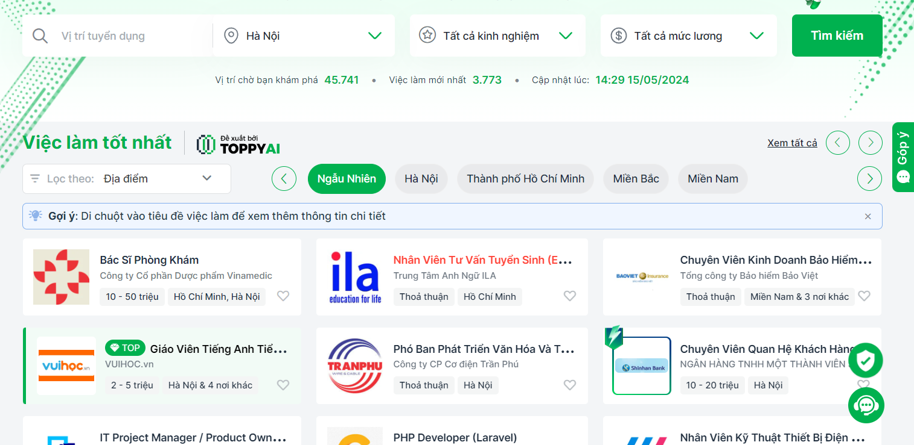

*Hình 1.1. Giao diện tìm kiếm và hiển thị danh sách bài tuyển dụng topcv*

* Đăng nhập/Đăng ký: Người dùng có thể đăng nhập/đăng ký tài khoản với email, mật khẩu hoặc đăng nhập bằng tài khoản Google, Facebook, LinkedIn. Tài khoản nhà tuyển dụng sẽ được đăng ký bằng form riêng

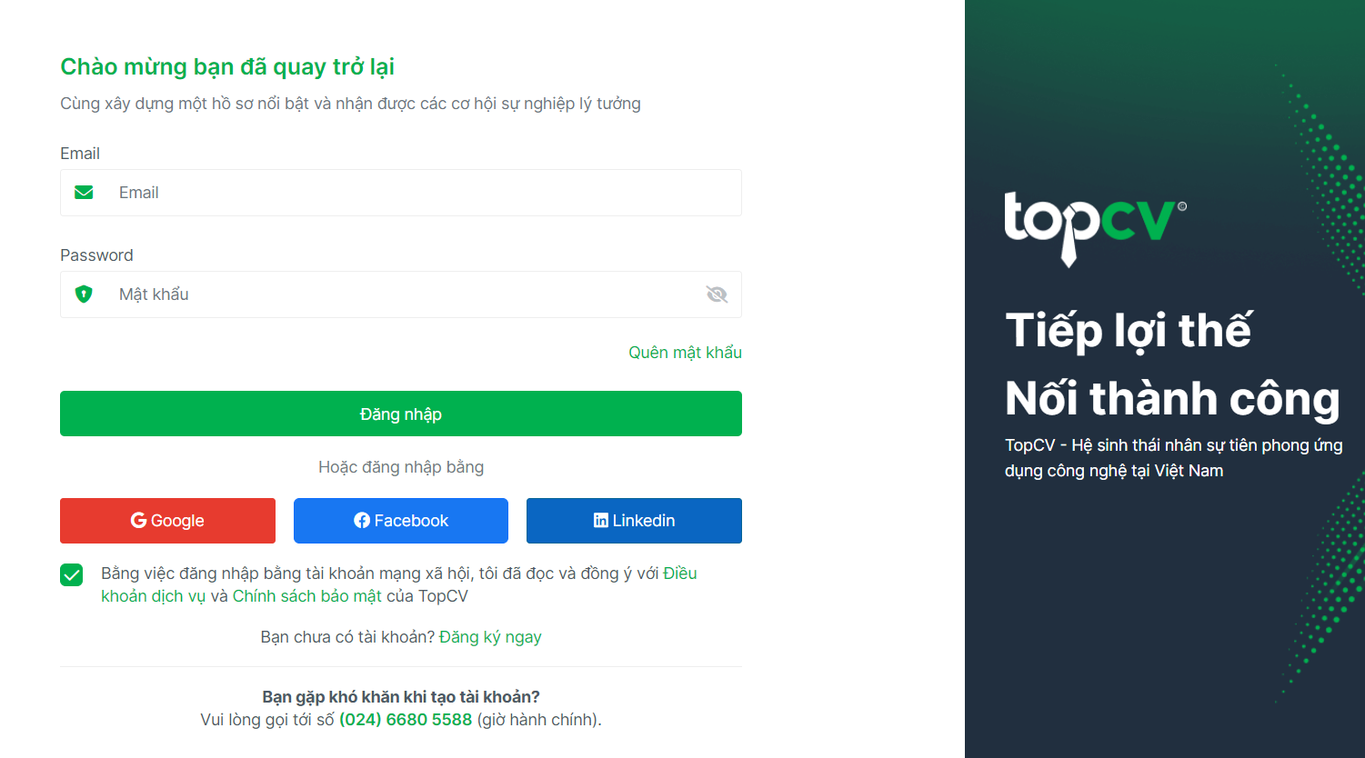

*Hình 1.2. Giao diện đăng nhập topcv*

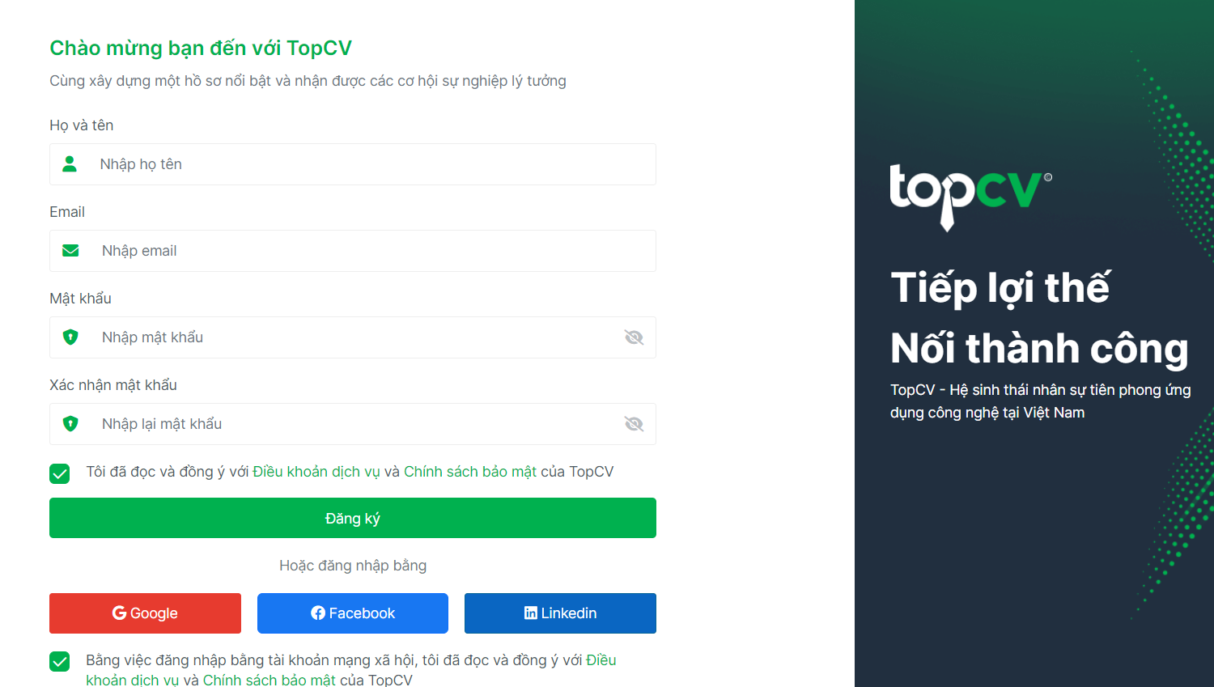

*Hình 1.3. Giao diện đăng ký topcv*

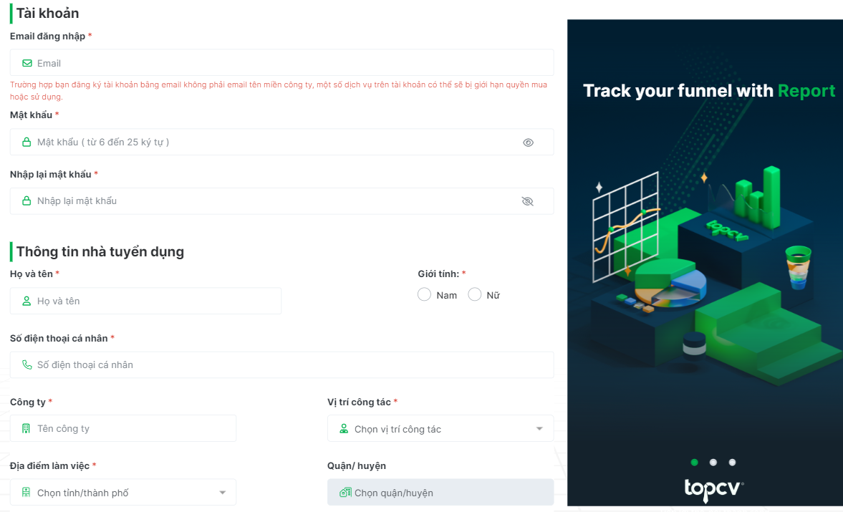

*Hình 1.4. Giao diện đăng ký nhà tuyển dụng topcv*

* Đăng tuyển và tìm hồ sơ của nhà tuyển dụng: Có nhiều chức năng tuy nhiên để có thể sử dụng được cần phải qua một số bước xác thực thông tin như xác thực số điện thoại, giấy phép kinh doanh, cập nhật thông tin doanh nghiệp

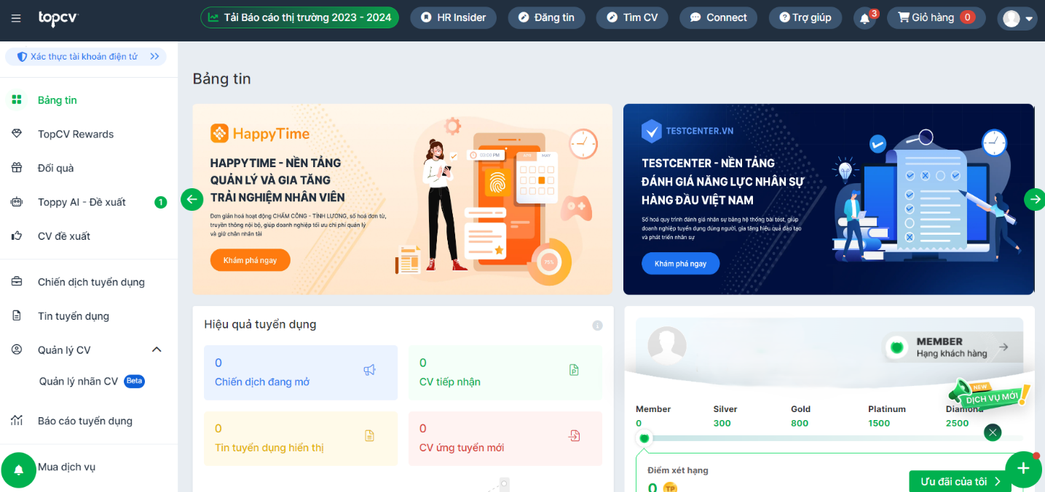

*Hình 1.5. Giao diện đăng tuyển và tìm hồ sơ của nhà tuyển dụng topcv*

* Chi tiết bài tuyển dụng: Tên bài tuyển dụng (vị trí ứng tuyển), mức lương, địa điểm làm việc, yêu cầu kinh nghiệm, hạn nộp hồ sơ, mô tả công việc, yêu cầu ứng viên, quyền lợi, thời gian làm việc. Hiển thị các việc làm liên quan

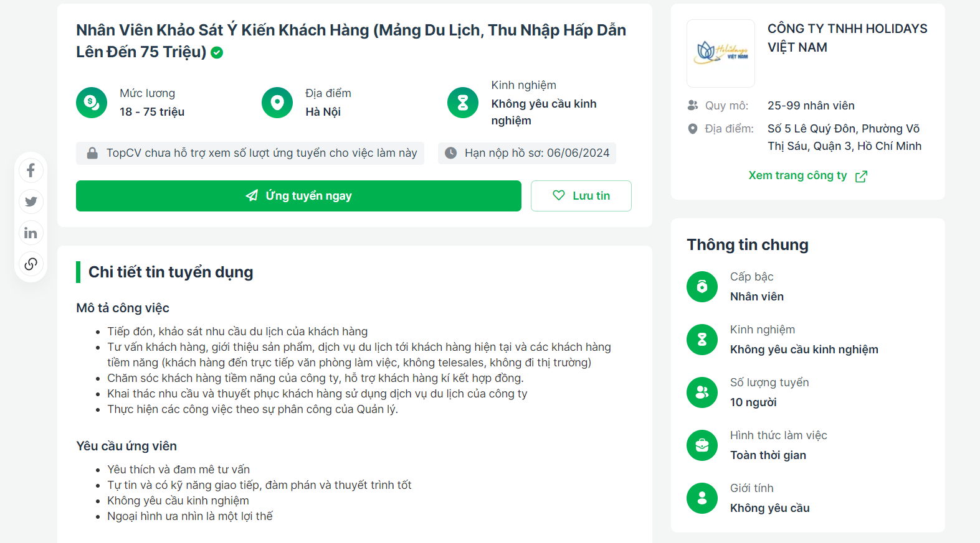

*Hình 1.6. Giao diện chi tiết bài tuyển dụng topcv*

* Ứng tuyển: Người dùng có thể chọn CV trong số CV đã tạo/tải lên, hoặc tải lên CV khác ngay tại form ứng tuyển này, có thể viết thư giới thiệu

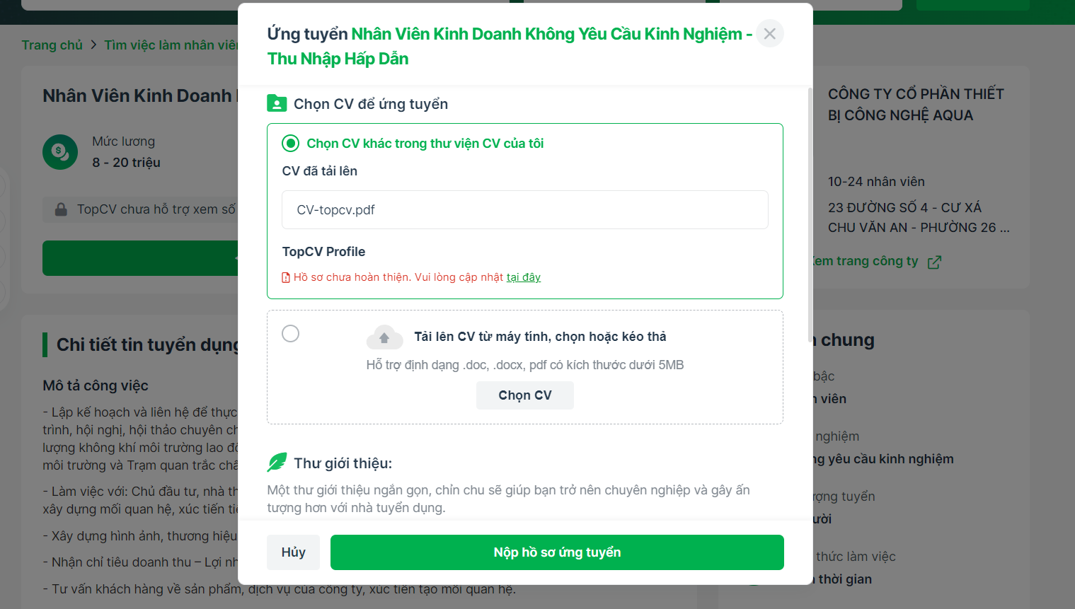

*Hình 1.7. Giao diện khi ứng tuyển topcv*

* Cài đặt thông tin cá nhân: Người dùng có thể cập nhật họ và tên, số điện thoại, ảnh đại diện nhưng không được cập nhật email

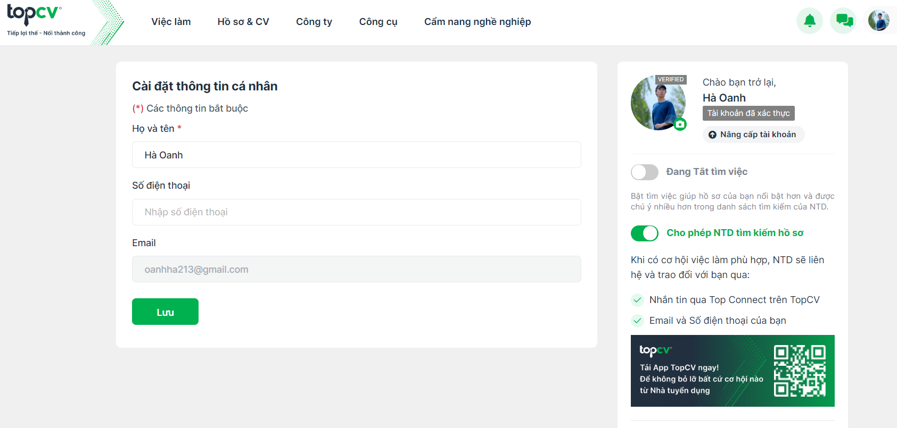

*Hình 1.8. Giao diện cài đặt thông tin cá nhân topcv*

### **1.3.2. Khảo sát Website upwork.com**

- Upwork.com là một trong những nền tảng tuyển dụng freelancer hàng đầu trên thế giới, kết nối giữa nhà tuyển dụng và freelancer từ khắp nơi trên thế giới. Upwork cung cấp một môi trường trực tuyến linh hoạt và đa dạng, cho phép các doanh nghiệp và cá nhân thuê được các chuyên gia và nhà phát triển kỹ thuật từ mọi lĩnh vực công nghệ, thiết kế, marketing, viết lách, và nhiều lĩnh vực khác.

- Một số phần đã khảo sát:

* Đăng ký/Đăng nhập: Người dùng có thể đăng ký/đăng nhập khi điền thông tin vào form hoặc đăng nhập với Apple, Google. Trước khi nhập thông tin đăng ký người dùng sẽ chọn đăng ký tài khoản freelancer (người làm tự do) hay client (người/tổ chức thuê freelancer)

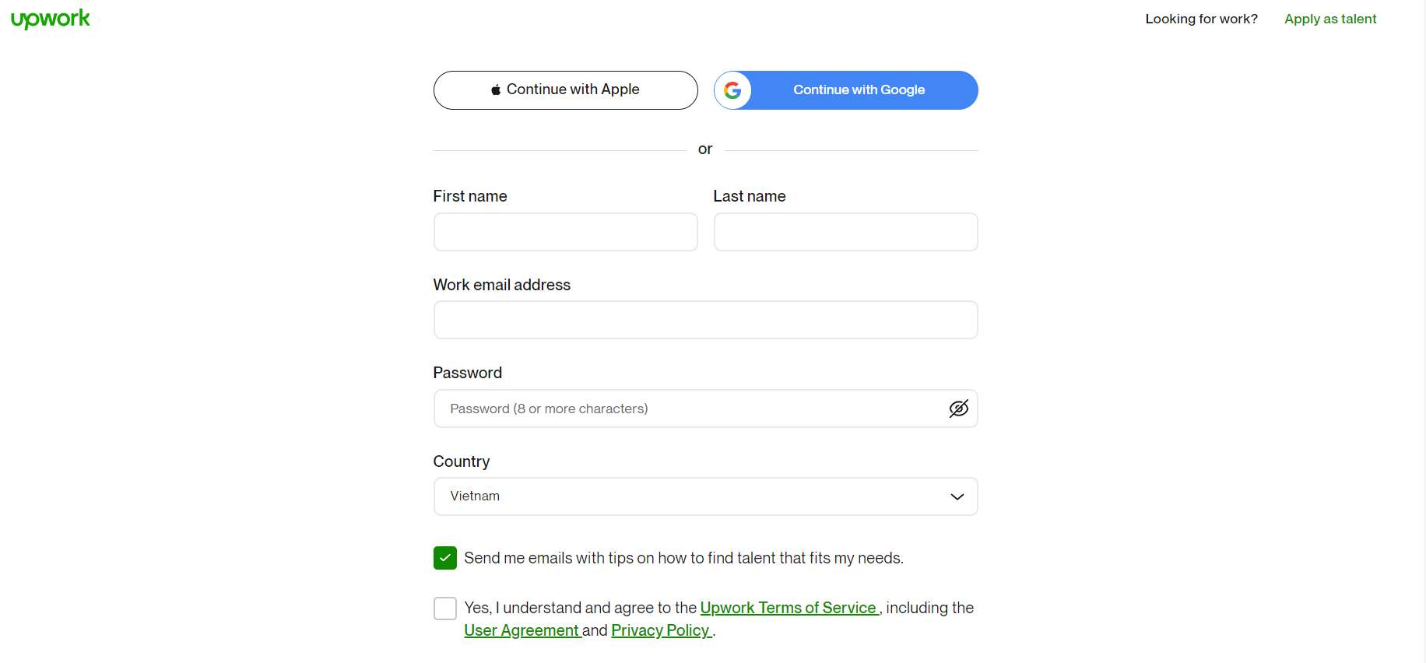

*Hình 1.9. Giao diện đăng ký upwork*

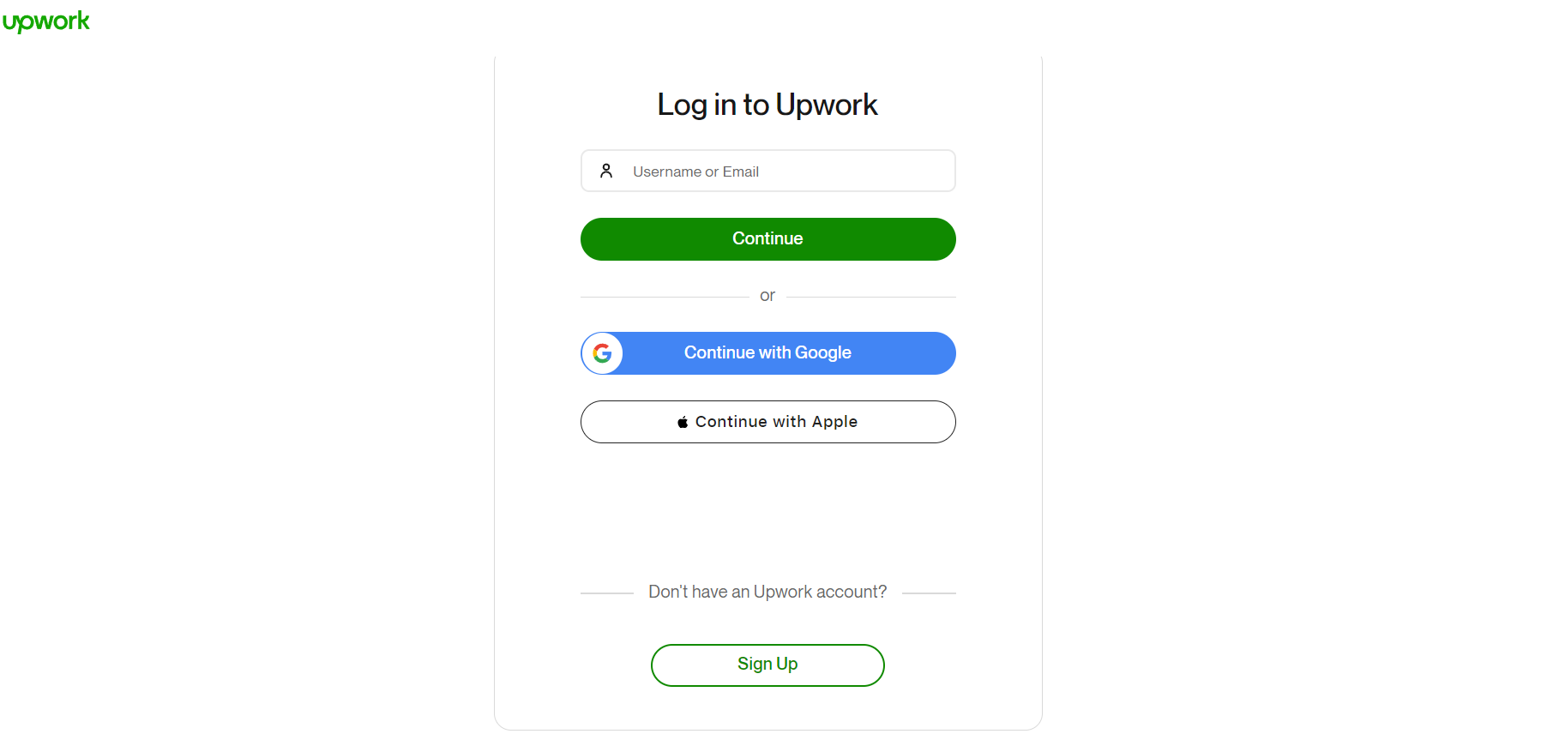

*Hình 1.10. Giao diện đăng nhập upwork*

* Tìm kiếm và lọc danh sách bài tuyển dụng: Người dùng có thể tìm kiếm khi nhập từ vào ô tìm kiếm, lọc bài tuyển dụng theo các tiêu chí, ngoài ra còn có tìm kiếm nâng cao

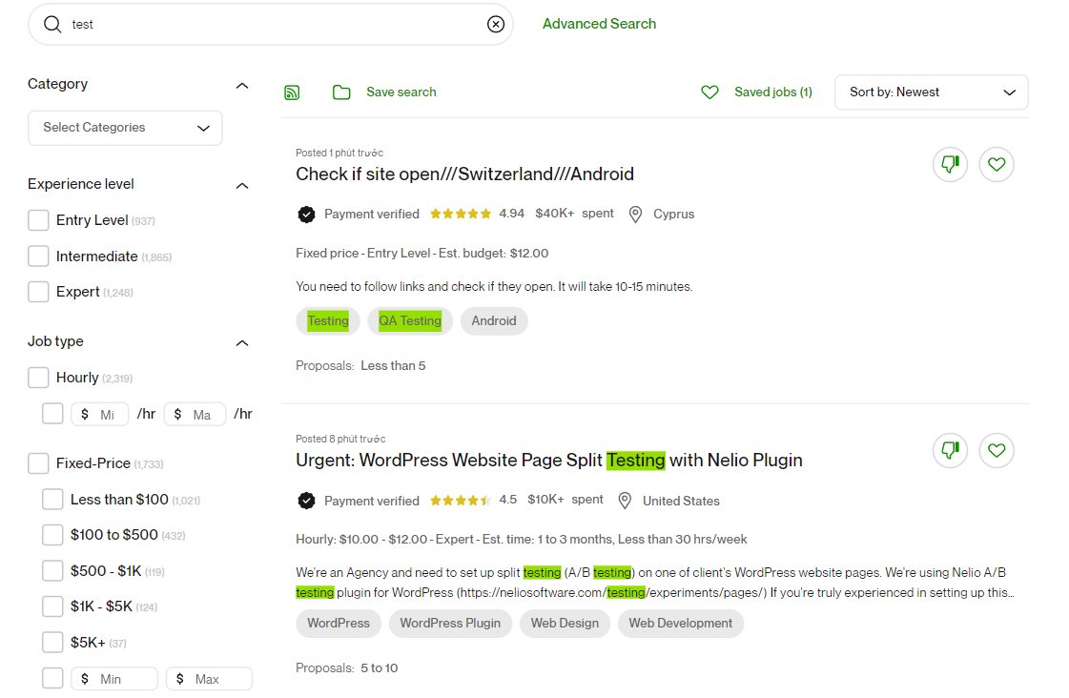

*Hình 1.11. Giao diện tìm kiếm và lọc danh sách bài tuyển dụng upwork*

* Đăng bài tuyển dụng: Người dùng sẽ viết và chọn lần lượt các mục được yêu cầu, chuyển đến mục cuối cùng sẽ được xem trước bài đăng, người dùng có thể xem toàn bộ bài khi được đăng và sửa lại các mục nếu cần, cuối cùng người dùng có thể chọn đăng luôn bài hoặc lưu dưới dạng bản nháp.

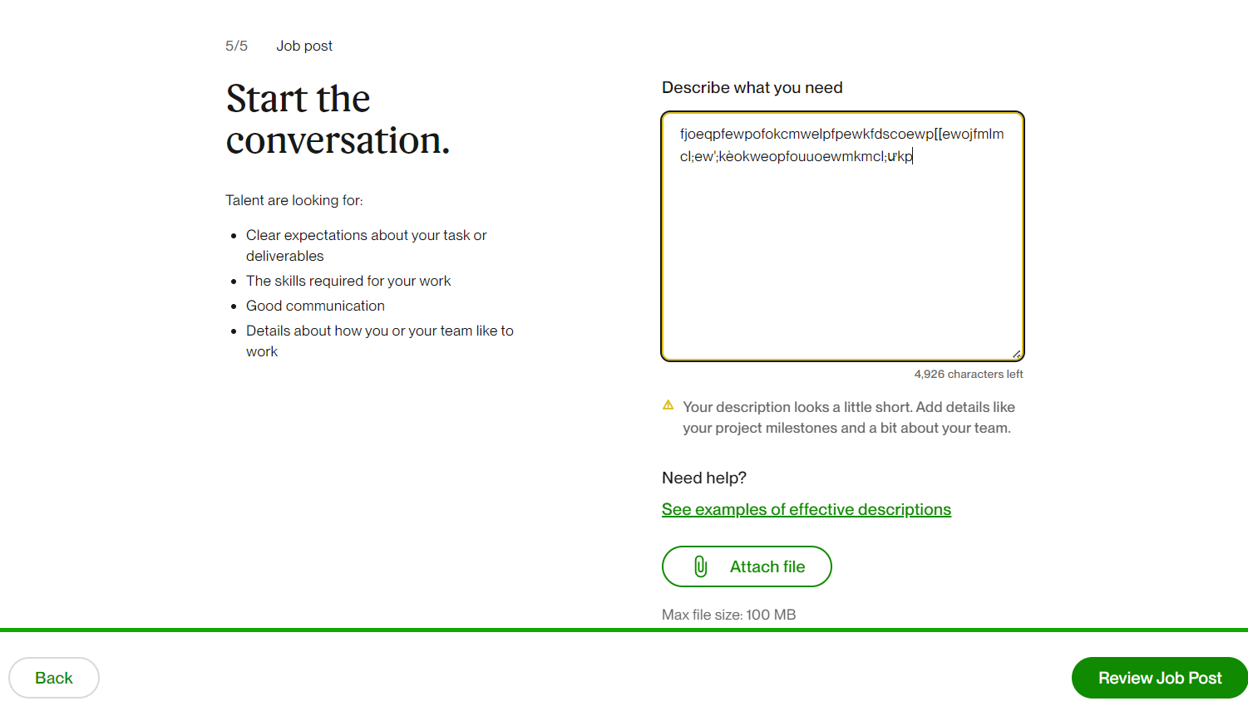

*Hình 1.12. Giao diện đăng bài tuyển dụng upwork*

## **1.4. Nhận xét**

- Điểm chung:

+ Cả hai đều là nền tảng tuyển dụng trực tuyến lớn, cung cấp môi trường kết nối giữa người tìm việc/freelancer và nhà tuyển dụng.

+ Giao diện sử dụng màu sắc tương đối tương tự, trung tính và chuyên nghiệp.

+ Cung cấp các tính năng tìm kiếm, lọc công việc với tiêu chí đa dạng.

+ Có quy trình đăng ký, đăng nhập với nhiều lựa chọn khác nhau.

+ Người dùng có thể tạo/tải lên hồ sơ/CV trực tuyến.

- Sự khác biệt:

+ TopCV tập trung vào tuyển dụng truyền thống trong nước, còn Upwork là nền tảng freelancer toàn cầu.

+ TopCV dành cho cả người tìm việc bán thời gian và toàn thời gian, Upwork chỉ dành cho freelancer.

+ Upwork có quy trình riêng cho việc đăng tuyển với nhiều bước chi tiết hơn.

+ TopCV cung cấp công cụ tạo CV trực tuyến dễ dàng, Upwork không có tính năng này.

Về mức độ chuyên nghiệp và hoàn thiện, cả hai đều là những nền tảng uy tín hàng đầu trong lĩnh vực của mình. Tuy nhiên Upwork có quy mô và phạm vi hoạt động toàn cầu nên có thể được đánh giá cao hơn một chút.

## **1.5. Kết luận**

Từ những dữ liệu đã khảo sát, em sẽ xây dựng website tuyển dụng và tìm kiếm việc làm với các chức năng sau:

- Đối với nhà tuyển dụng:

+ Đăng ký/Đăng nhập tài khoản

+ Quản lý thông tin tài khoản

+ Quản lý bài tuyển dụng

+ Quản lý hồ sơ của ứng viên ứng tuyển

- Đối với người tìm việc:

+ Đăng ký/Đăng nhập tài khoản

+ Tìm kiếm và xem thông tin công việc

+ Ứng tuyển công việc

+ Thích(lưu) công việc

+ Quản lý thông tin tài khoản

+ Quản lý CV

- Đối với quản trị viên:

+ Đăng nhập quản trị

+ Quản lý người tìm việc

+ Quản lý bài tuyển dụng

+ Quản lý nhà tuyển dụng

+ Quản lý ngành nghề

# **CHƯƠNG 2. TỔNG QUAN VỀ CÔNG NGHỆ**

## **2.1. Giới thiệu về C#**

### **2.1.1. Khái quát về C#**



*Hình 2.1. Logo C#*

C# (phát âm là "C-sharp") là một ngôn ngữ lập trình hiện đại, đa năng, hướng đối tượng được phát triển bởi Microsoft. Ngôn ngữ này ra đời vào năm 2000 như là một phần của nỗ lực phát triển khung làm việc .NET Framework. Mục tiêu chính của C# là tạo ra một ngôn ngữ lập trình đơn giản, an toàn về kiểu dữ liệu, hướng đối tượng, và có hiệu suất cao, có thể được sử dụng đểTên gọi "C#" thực chất là một cách chơi chữ của Microsoft.

Dấu "#" được gọi là "sharp" trong âm nhạc, tượng trưng cho nốt nhạc cao hơn một nửa cung so với nốt gốc. Vì vậy, "C#" có nghĩa là một "phiên bản mới, nâng cao" của C++ và C - hai ngôn ngữ lập trình được C# kế thừa nhiều ưu điểm. Sự kết hợp giữa "C" và dấu "#" cũng tạo nên một cái tên khá độc đáo và ấn tượng cho ngôn ngữ mới này của Microsoft. xây dựng các loại ứng dụng khác nhau.

### **2.1.2. Lịch sử phát triển**

Lịch sử phát triển của C# gắn liền với sự phát triển của .NET Framework và sau này là .NET Core. Phiên bản đầu tiên của C# được phát hành năm 2000, và phiên bản mới nhất hiện tại là C# 11 được ra mắt vào năm 2022. C# luôn được cập nhật và phát triển không ngừng để đáp ứng nhu cầu của cộng đồng lập trình viên và xu hướng phát triển phần mềm mới.

### **2.1.3. Đặc điểm nổi bật**

- Hướng đối tượng mạnh mẽ

+ Hỗ trợ đầy đủ lập trình hướng đối tượng như lớp, đối tượng, thừa kế, đa hình,...

+ Cơ chế quản lý bộ nhớ đối tượng tự động với thu gom rác.

- An toàn về kiểu dữ liệu

+ Kiểu dữ liệu mạnh mẽ và được kiểm tra tĩnh giúp phát hiện lỗi sớm.

+ Hỗ trợ kiểu dữ liệu đối tượng, kiểu giá trị, kiểu tham chiếu, kiểu nullable,...

- Cú pháp hiện đại và dễ đọc

+ Cú pháp giống C/C++ giúp dễ tiếp cận cho lập trình viên có nền tảng.

+ Cú pháp ngắn gọn, rõ ràng giúp code dễ viết và dễ đọc.

- Tích hợp tốt với .NET Framework/.NET Core

+ Khả năng tương thích cao và tích hợp chặt chẽ với .NET.

+ Truy cập dễ dàng đến các thư viện lớn trong .NET Framework.

- Khả năng chạy trên nhiều nền tảng

+ Ứng dụng C# có thể chạy trên Windows, Linux, macOS, Android, iOS,...

+ Hỗ trợ đa nền tảng với .NET Core và Xamarin.

- Cộng đồng và hỗ trợ lớn mạnh

+ Cộng đồng lập trình C# rất sôi động và lớn mạnh trên toàn cầu.

+ Được hỗ trợ mạnh mẽ từ Microsoft và nhiều công cụ, IDE phổ biến.

### **2.1.4. Sử dụng và ứng dụng**

- Được sử dụng rộng rãi trong phát triển phần mềm trên nhiều lĩnh vực.

- Công ty lớn như Microsoft, Google, Xamarin, Unity... sử dụng C#.

- Luôn nằm trong top ngôn ngữ phổ biến nhất theo khảo sát Stack Overflow.

- Ứng dụng bao gồm desktop, web, di động, game, cloud, IoT,...

## **2.2. Giới thiệu về ASP .NET Core MVC**

### **2.2.1. Khái quát về ASP .NET Core MVC**

- ASP.NET Core MVC là một framework mã nguồn mở, hiện đại để xây dựng ứng dụng web sử dụng mô hình Mô hình-View-Controller (MVC).

- Phát triển bởi Microsoft và là một phần của .NET Core, có thể chạy trên Windows, macOS và Linux.

- Mục tiêu là cung cấp một cách tiếp cận lập trình web hiện đại, đơn giản, thân thiện với đám mây và môi trường.

### **2.2.2. Kiến trúc Model-View-Controller (MVC)**

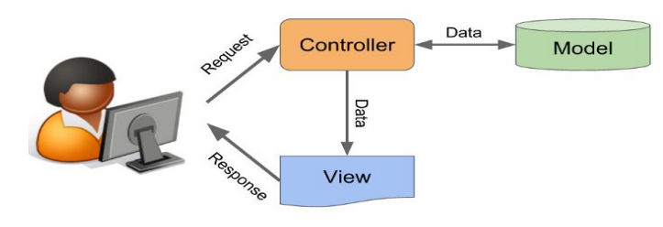

*Hình 2.2. Mô hình MVC*

- Mô hình MVC là một kiến trúc phần mềm mẫu, tách biệt rõ ràng các thành phần logic trong ứng dụng web thành 3 phần chính: Mô hình (Model), View và Controller.

- Mô hình (Model) đại diện cho lĩnh vực dữ liệu và logic nghiệp vụ của ứng dụng. Nó định nghĩa cấu trúc dữ liệu, quy tắc xử lý và trạng thái của dữ liệu trong ứng dụng. Các lớp Model thường map với các bảng trong cơ sở dữ liệu.

- View chịu trách nhiệm hiển thị giao diện người dùng dựa trên dữ liệu và trạng thái do Mô hình cung cấp. View thường được xây dựng bằng HTML, CSS và ngôn ngữ mẫu Razor của ASP.NET. Các View không chứa logic nghiệp vụ phức tạp.

- Controller đóng vai trò làm trung gian xử lý tất cả yêu cầu từ người dùng. Nó nhận yêu cầu, thực thi logic nghiệp vụ thông qua lớp Mô hình, và chọn View thích hợp để render kết quả cho phản hồi. Controller liên lạc với Model để lấy/cập nhật dữ liệu cần thiết.

### **2.2.3. Ưu điểm của ASP.NET Core MVC**

- Kiến trúc MVC giúp tách biệt rõ ràng các khía cạnh ứng dụng, tăng tính dễ bảo trì và mở rộng.

- Được xây dựng với .NET Core, đem lại hiệu suất cao và khả năng chạy đa nền tảng.

- Tích hợp cơ chế đăng nhập an toàn, quyền kiểm soát truy cập, ASP.NET Identity.

- Dễ dàng kiểm thử với hỗ trợ tích hợp các công cụ kiểm thử.

### **2.2.4. Khả năng ứng dụng và công nghệ liên quan**

- ASP.NET Core MVC được sử dụng rộng rãi để xây dựng các ứng dụng web, web API và dịch vụ HTTP.

- Có thể kết hợp với các công nghệ và Framework khác như AngularJS, ReactJS cho phát triển web đơn giản (SPA).

- Tích hợp với các công nghệ đám mây của Microsoft như Azure App Service, Azure DevOps, ...

- Kết nối và làm việc tốt với các nền tảng dữ liệu khác nhau như SQL Server, PostgreSQL, MongoDB,...

## **2.3. Giới thiệu về Bootstrap**

### **2.3.1. Khái quát về Bootstrap**



*Hình 2.3. Logo Bootstrap*

- Bootstrap là một framework front-end nguồn mở và miễn phí được phát triển bởi đội ngũ lập trình viên của Twitter.

- Mục đích chính là cung cấp một bộ công cụ để xây dựng giao diện, thiết kế web nhanh chóng và hiệu quả.

- Bao gồm các mẫu thiết kế HTML, CSS, và JavaScript để tạo ra các thành phần giao diện người dùng (UI) tiêu chuẩn và linh hoạt.

### **2.3.2. Tính năng chính**

- Hệ thống lưới (Grid system) linh hoạt để thiết kế layout responsive trên nhiều thiết bị.

- Bộ sưu tập phong phú các thành phần UI như menu, nút, bảng, mẫu biểu, modal,...

- Hỗ trợ trình soạn thảo HTML, JavaScript và CSS plugin mở rộng.

- Tích hợp jQuery, Popper.js và các thư viện JavaScript hỗ trợ khác.

- Có thể tùy biến bằng Sass để tùy chỉnh giao diện phù hợp.

### **2.3.3. Ưu điểm của Bootstrap**

- Miễn phí và đóng góp mã nguồn mở, dễ dàng tùy biến và nâng cấp.

- Tương thích với hầu hết các trình duyệt web và thiết bị di động nhờ thiết kế responsive.

- Giúp rút ngắn thời gian phát triển với các thành phần UI sẵn có.

- Giao diện đẹp, phù hợp với xu hướng thiết kế hiện đại.

- Cộng đồng người dùng lớn, nhiều tài liệu và hỗ trợ kỹ thuật.

### **2.3.4. Triển vọng và ứng dụng**

- Bootstrap ngày càng phổ biến và được sử dụng rộng rãi cho xây dựng các trang web và ứng dụng web hiện đại.

- Dễ dàng tích hợp với các framework khác như React, Angular, Vue.js.

## **2.4. Giới thiệu về SQL Server**

### **2.4.1. Khái quát về SQL Server**



*Hình 2.4. SQL Server*

- SQL Server là một hệ quản trị cơ sở dữ liệu quan hệ (RDBMS) được phát triển bởi Microsoft.

- Cung cấp môi trường lưu trữ, truy vấn và xử lý dữ liệu an toàn và hiệu quả.

- Được sử dụng rộng rãi trong các ứng dụng doanh nghiệp, đặc biệt là trong hệ sinh thái Microsoft.

### **2.4.2. Lịch sử phát triển**

- Phiên bản đầu tiên ra mắt năm 1989, gọi là SQL Server 1.0 cho Windows NT.

- Các phiên bản mới luôn được cập nhật và phát triển, phiên bản mới nhất hiện nay là SQL Server 2022.

### **2.4.3. Tính năng chính**

- Lưu trữ và quản lý dữ liệu cấu trúc bằng mô hình quan hệ truyền thống.

- Ngôn ngữ truy vấn T-SQL mạnh mẽ, tương thích với SQL chuẩn ANSI.

- Hỗ trợ xử lý dữ liệu nhanh với In-Memory OLTP và data clustering.

- Công cụ phân tích, Business Intelligence và Data Mining để khai thác dữ liệu.

- Đảm bảo tính nhất quán, toàn vẹn dữ liệu và khả năng phục hồi cao.

- Tính năng bảo mật dữ liệu mạnh mẽ với kiểm soát truy cập, mã hóa dữ liệu, ...

### **2.4.4. Ưu điểm của SQL Server**

- Hiệu năng và khả năng mở rộng tốt cho các ứng dụng dữ liệu phức tạp.

- Tích hợp dễ dàng với môi trường Microsoft, Visual Studio và .NET Framework.

- Đa nền tảng: hỗ trợ Windows, Linux, Docker container, đám mây Azure.

- Công cụ quản trị và phát triển thân thiện, mạnh mẽ như SSMS, SSDT, SSIS,...

- Tính năng và công nghệ mới luôn được cập nhật và phát triển.

# **CHƯƠNG 3. PHÂN TÍCH THIẾT KẾ HỆ THỐNG**

## **3.1. Các chức năng**

- Đối với nhà tuyển dụng:

+ Đăng ký/Đăng nhập tài khoản

+ Quản lý thông tin tài khoản

+ Quản lý bài tuyển dụng

+ Quản lý công ty

+ Quản lý hồ sơ của ứng viên ứng tuyển

- Đối với người tìm việc:

+ Đăng ký/Đăng nhập tài khoản

+ Tìm kiếm và xem thông tin công việc

+ Ứng tuyển công việc

+ Thích(lưu) công việc

+ Quản lý thông tin tài khoản

+ Quản lý CV

- Đối với quản trị viên:

+ Đăng nhập quản trị

+ Quản lý người tìm việc

+ Quản lý bài tuyển dụng

+ Quản lý nhà tuyển dụng

+ Quản lý ngành nghề

## **3.2. Phân tích và thiết kế hệ thống**

### **3.2.1. Sơ đồ phân rã chức năng**

- Chức năng của quản trị viên:

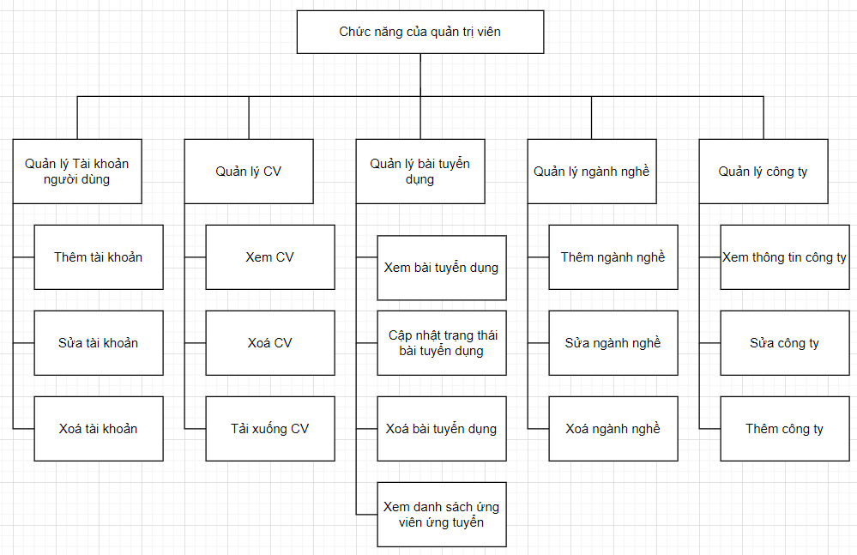

*Hình 3.1. Sơ đồ phân rã chức năng quản trị viên*

- Chức năng của nhà tuyển dụng:

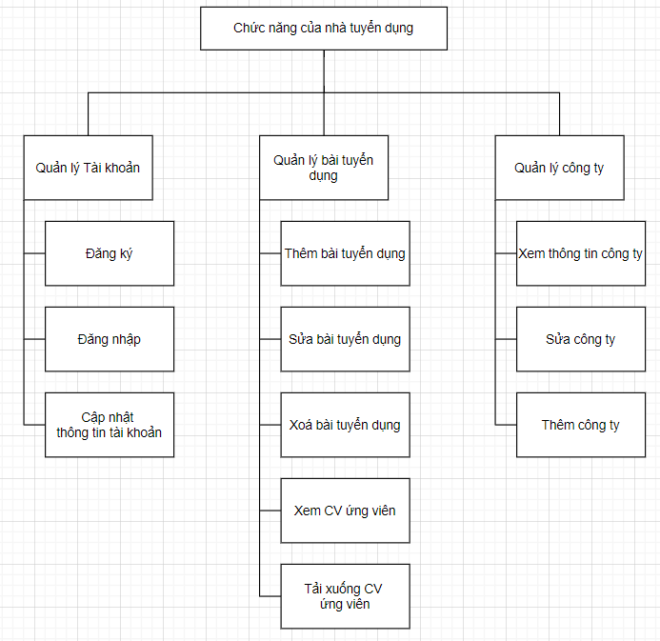

*Hình 3.2. Sơ đồ phân rã chức năng nhà tuyển dụng*

- Chức năng của người tìm việc:

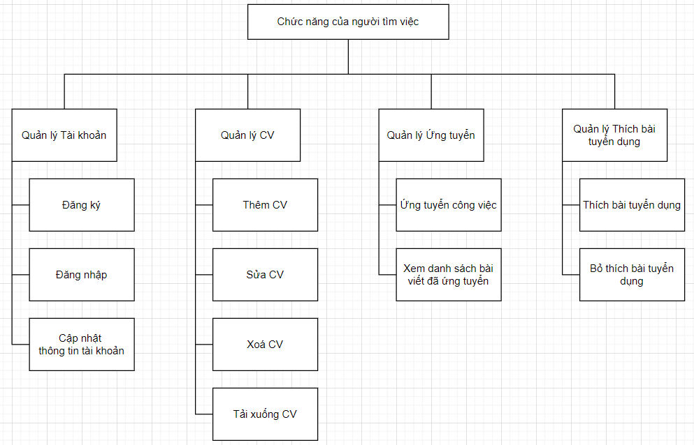

*Hình 3.3. Sơ đồ phân rã chức năng người tìm việc*

### **3.2.2. Use case tổng quát**

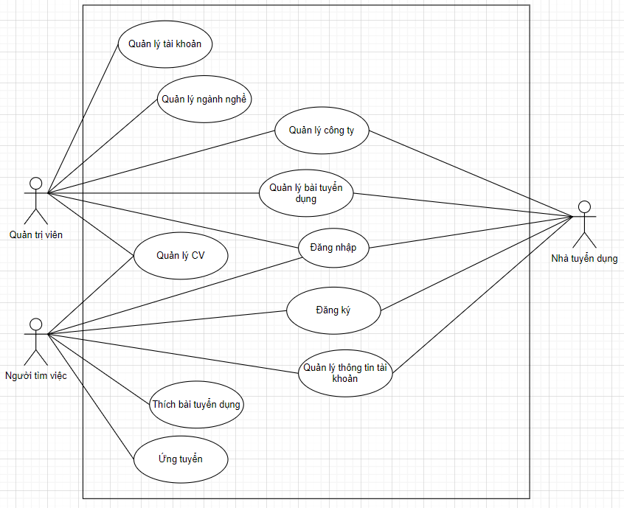

*Hình 3.4. Use case tổng quát*

### **3.2.3. Đăng nhập**

**a) Use case**

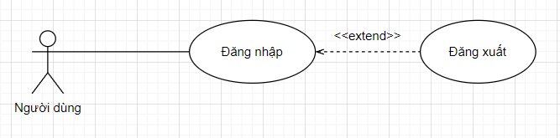

*Hình 3.5. Use case Đăng nhập*

Đặc tả chức năng:

|  |  |
| --- | --- |
| **Mô tả** | Chức năng này cho phép quản trị viên, Nhà tuyển dụng, Người tìm việc đăng nhập vào hệ thống |
| **Tác nhân** | Quản trị viên, Nhà tuyển dụng, Người tìm việc |
| **Tiền điều kiện** | Quản trị viên, Nhà tuyển dụng, Người tìm việc đã có tài khoản |
| **Hậu điều kiện** | Đăng nhập thành công vào hệ thống |
| **Dòng sự kiện chính** | 1. Hệ thống hiển thị giao diện đăng nhập với các trường nhập: Email và mật khẩu. 2. Người dùng nhập thông tin đăng nhập. 3. Người dùng nhấn nút "Đăng nhập". 4. Hệ thống kiểm tra tính hợp lệ của thông tin đăng nhập:  * Nếu thông tin đăng nhập hợp lệ, hệ thống chuyển đến trang chính. * Nếu thông tin đăng nhập không hợp lệ, hệ thống hiển thị thông báo lỗi và chuyển đến dòng sự kiện rẽ nhánh A1  1. Use case kết thúc |
| **Dòng sự kiện rẽ nhánh:** | **Dòng sự kiện rẽ nhánh A1:**   1. Hệ thống thông báo quá trình đăng nhập không thành công dosai email hoặc mật khẩu. 2. Người dùng nhập lại dữ liệu 3. Quay lại luồng sự kiện chính hoặc chọn đăng ký tài khoản mới khi đó use case kết thúc |

**b) Biểu đồ tuần tự**

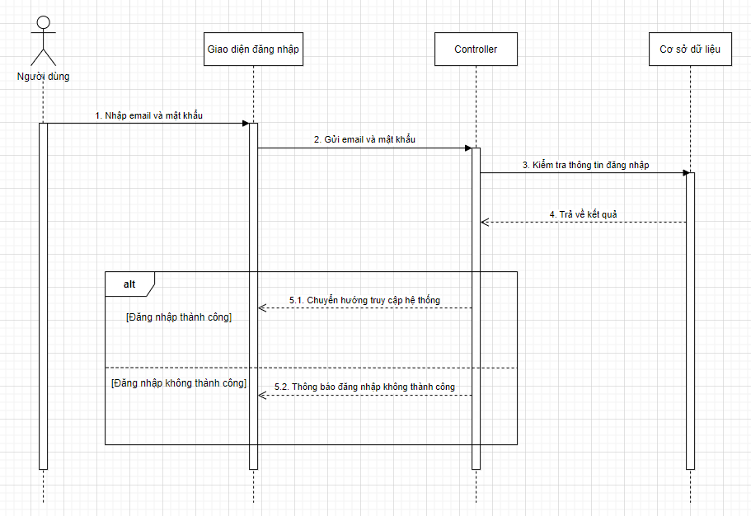

*Hình 3.6. Biểu đồ tuần tự Đăng nhập*

### **3.2.4. Quản lý tài khoản**

**a) Use case**

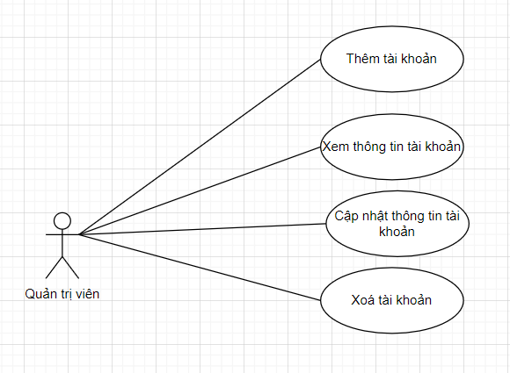

*Hình 3.7. Use case Quản lý tài khoản*

Đặc tả chức năng:

|  |  |
| --- | --- |
| **Mô tả** | Chức năng này cho phép quản trị viên xem, thêm, sửa, xoá tài khoản nhà tuyển dụng, người tìm việc |
| **Tác nhân** | Quản trị viên |
| **Tiền điều kiện** | Quản trị viên đăng nhập thành công |
| **Hậu điều kiện** | Quản trị viên xem, thêm, sửa, xoá được tài khoản |
| **Dòng sự kiện chính** | 1. Xem người dùng: Quản trị viên chọn một người dùng muốn xem thông tin, nếu thành công hiển thị thông tin người dùng, ngược lại hệ thống thực hiện dòng rẽ nhánh A1.  2. Thêm tài khoản: Khi click vào nút thêm tài khoản mới, hệ thống hiển thị giao diện nhập thông tin tài khoản mới. Quản trị viên nhập đầy đủ thông tin của tài khoản theo yêu cầu. Yêu cầu cần nhập các thông tin đầy đủ như họ tên, email… Hệ thống kiểm tra dữ liệu, nếu thành công lưu thông tin tài khoản và chuyển hướng về danh sách tài khoản, nếu không thành công thực hiện luồng rẽ nhánh A1  3. Sửa thông tin tài khoản: Quản trị viên chọn một tài khoản cần sửa, hệ thống hiển thị giao diện sửa tài khoản, quản trị viên nhập thông tin muốn thay đổi của tài khoản đó. Hệ thống kiểm tra các trường dữ liệu, nếu thành công hệ thống đưa ra thông báo thành công và chuyển hướng về danh sách tài khoản, nếu không thành công thực hiện luồng rẽ nhánh A1  4. Xoá tài khoản: Quản trị viên chọn một tài khoản cần xóa. Hệ thống kiểm tra nếu có thể xoá thực hiện xoá và thông báo xoá thành công, ngược lại thông báo lý do không xoá được  5. Use case kết thúc |
| **Dòng sự kiện rẽ nhánh:** | **Dòng sự kiện rẽ nhánh A1:**   1. Hệ thống báo lỗi 2. Quay lại dòng sự kiện chính |

**b) Biểu đồ tuần tự**

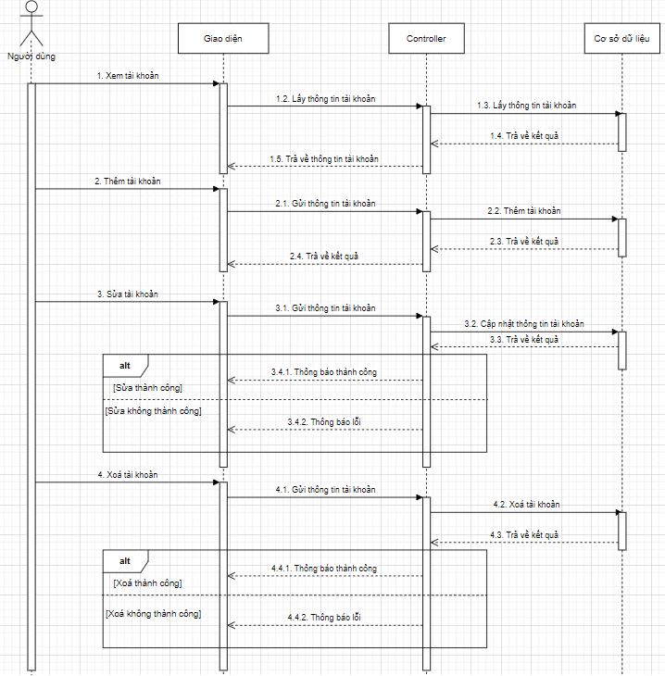

*Hình 3.8. Biểu đồ tuần tự Quản lý tài khoản*

### **3.2.5. Quản lý bài tuyển dụng**

**a) Use case**

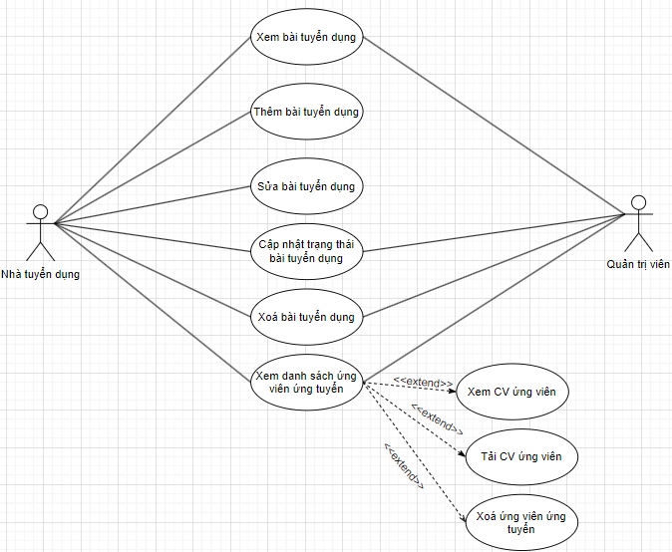

*Hình 3.9. Use case Quản lý bài tuyển dụng*

Đặc tả chức năng:

|  |  |
| --- | --- |
| **Mô tả** | Chức năng này cho phép nhà tuyển dụng xem, thêm, sửa, xoá bài tuyển dụng, quản trị viên xem và xoá được bài tuyển dụng |
| **Tác nhân** | Quản trị viên, nhà tuyển dụng |
| **Tiền điều kiện** | Quản trị viên, nhà tuyển dụng đăng nhập thành công |
| **Hậu điều kiện** | Nhà tuyển dụng xem, thêm, sửa, xoá được bài tuyển dụng, quản trị viên xem và xoá được bài tuyển dụng |
| **Dòng sự kiện chính** | 1. Xem bài tuyển dụng: Quản trị viên chọn một bài tuyển dụng muốn xem thông tin, nếu thành công hiển thị thông tin bài tuyển dụng, ngược lại hệ thống thực hiện dòng rẽ nhánh A1.  2. Thêm bài tuyển dụng: Khi click vào nút thêm bài tuyển dụng mới, hệ thống hiển thị giao diện nhập thông tin bài tuyển dụng mới. Nhà tuyển dụng nhập đầy đủ thông tin của bài tuyển dụng theo yêu cầu. Hệ thống kiểm tra dữ liệu, nếu thành công lưu thông tin bài tuyển dụng và chuyển hướng về danh sách bài tuyển dụng, nếu không thành công thực hiện luồng rẽ nhánh A1  3. Sửa thông tin bài tuyển dụng: Nhà tuyển dụng chọn một bài tuyển dụng cần sửa, hệ thống hiển thị giao diện sửa bài tuyển dụng, quản trị viên nhập thông tin muốn thay đổi của bài tuyển dụng đó. Hệ thống kiểm tra các trường dữ liệu, nếu thành công hệ thống đưa ra thông báo thành công và chuyển hướng về danh sách bài tuyển dụng, nếu không thành công thực hiện luồng rẽ nhánh A1.  4. Cập nhật trạng thái bài tuyển dụng: Người dùng nhấn nút trạng thái Ẩn/Hiện ở mỗi bài tuyển dụng và chọn Ẩn/Hiện bài tuyển dụng, nếu thành công trạng thái bài viết được cập nhật, ngược lại thực hiện luồng rẽ nhánh A1.  5. Xoá bài tuyển dụng: Người dùng chọn một bài tuyển dụng cần xóa. Hệ thống kiểm tra nếu có thể xoá thực hiện xoá và thông báo xoá thành công, ngược lại thông báo lý do không xoá được.  6. Use case kết thúc |
| **Dòng sự kiện rẽ nhánh:** | **Dòng sự kiện rẽ nhánh A1:**   1. Hệ thống báo lỗi 2. Quay lại dòng sự kiện chính |

**b) Biểu đồ tuần tự**

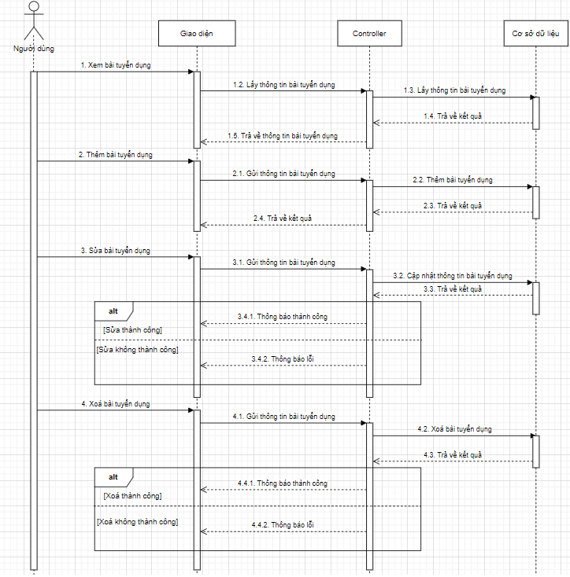

##### *Hình 3.10. Biểu đồ tuần tự Quản lý bài tuyển dụng*

### **3.2.6. Quản lý ngành nghề**

**a) Use case**

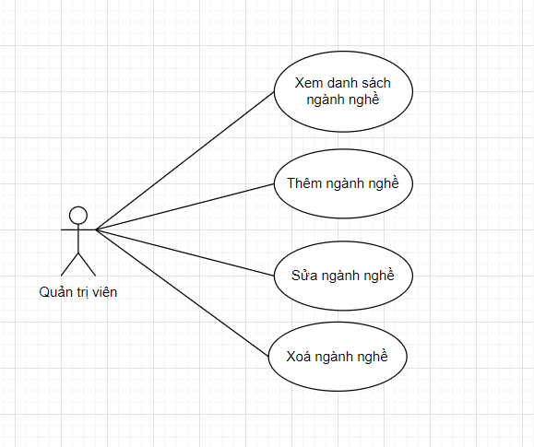

*Hình 3.11. Use case Quản lý ngành nghề*

Đặc tả chức năng:

|  |  |
| --- | --- |
| **Mô tả** | Chức năng này cho phép quản trị viên thêm, sửa, xoá ngành nghề |
| **Tác nhân** | Quản trị viên |
| **Tiền điều kiện** | Quản trị viên đăng nhập thành công |
| **Hậu điều kiện** | Quản trị viên thêm, sửa, xoá được ngành nghề |
| **Dòng sự kiện chính** | 1. Thêm ngành nghề: Khi click vào nút thêm ngành nghề mới, hệ thống hiển thị giao diện nhập thông tin ngành nghề mới. Quản trị viên nhập đầy đủ thông tin của ngành nghề. Hệ thống kiểm tra dữ liệu, nếu thành công lưu thông tin ngành nghề và chuyển hướng về danh sách ngành nghề, nếu không thành công thực hiện luồng rẽ nhánh A1  2. Sửa ngành nghề: Quản trị viên chọn một ngành nghề cần sửa, hệ thống hiển thị giao diện sửa ngành nghề, quản trị viên nhập thông tin muốn thay đổi của ngành nghề đó. Hệ thống kiểm tra dữ liệu, nếu thành công hệ thống đưa ra thông báo thành công và chuyển hướng về danh sách ngành nghề, nếu không thành công thực hiện luồng rẽ nhánh A1  3. Xoá ngành nghề: Quản trị viên chọn một ngành nghề cần xóa. Hệ thống kiểm tra nếu có thể xoá thực hiện xoá và thông báo xoá thành công, ngược lại thông báo lý do không xoá được  4. Use case kết thúc |
| **Dòng sự kiện rẽ nhánh:** | **Dòng sự kiện rẽ nhánh A1:**   1. Hệ thống báo lỗi 2. Quay lại dòng sự kiện chính |

**b) Biểu đồ tuần tự**

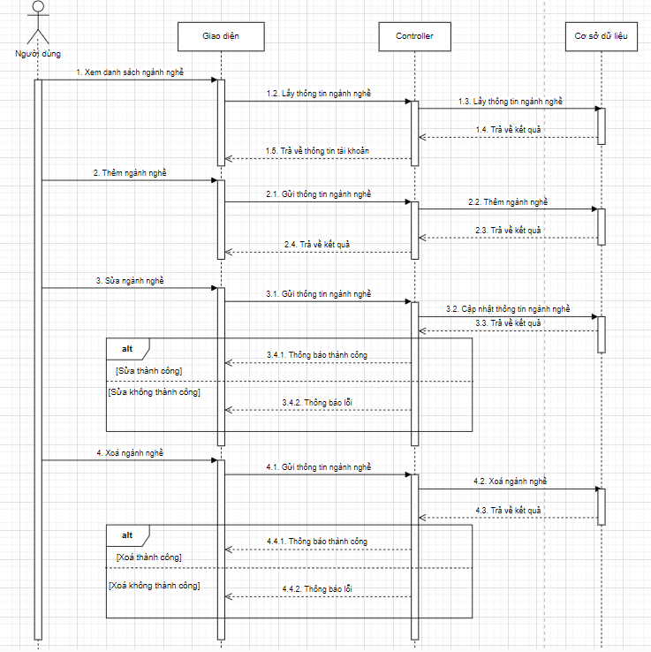

*Hình 3.12. Biểu đồ tuần tự quản lý ngành nghề*

### **3.2.7. Quản lý công ty**

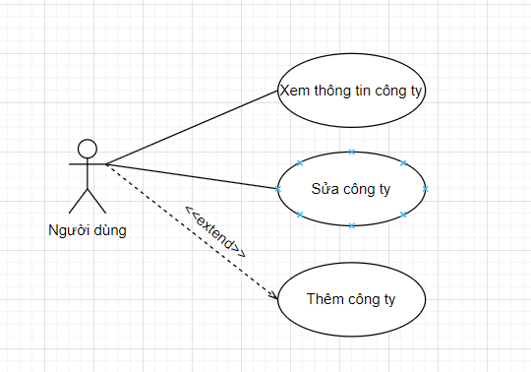

*Hình 3.13. Use case Quản lý công ty*

Đặc tả chức năng:

|  |  |
| --- | --- |
| **Mô tả** | Chức năng này cho phép quản trị viên, nhà tuyển dụng xem, sửa, thêm công ty nếu nhà tuyển dụng chưa có công ty |
| **Tác nhân** | Quản trị viên, Nhà tuyển dụng |
| **Tiền điều kiện** | Quản trị viên, Nhà tuyển dụng đăng nhập thành công  Quản trị viên nhấn vào xem thông tin nhà tuyển dụng |
| **Hậu điều kiện** | Quản trị viên, Nhà tuyển dụng xem, sửa, thêm được công ty nếu nhà tuyển dụng chưa có công ty |
| **Dòng sự kiện chính** | 1. Xem công ty: Quản trị viên, Nhà tuyển dụng nhấn xem thông tin công ty, nếu thành công hiển thị thông tin công tin, ngược lại thực hiện luồng rẽ nhánh A1  2. Sửa công ty: Người dùng nhấn nút sửa. Hệ thống kiểm tra nếu nhà tuyển dụng chưa có công ty hiển thị giao diện thêm công ty người dùng nhập thông tin, hệ thống kiểm tra dữ liệu nếu hợp lệ hành động thành công, ngược lại thực hiện luồng rẽ nhánh A1. Nếu nhà tuyển dụng đã có công ty hệ thống hiển thị giao diện sửa công ty, quản trị viên nhập thông tin muốn thay đổi của công ty đó. Hệ thống kiểm tra dữ liệu, nếu thành công hệ thống đưa ra thông báo thành công và chuyển hướng về giao diện tương ứng, nếu không thành công thực hiện luồng rẽ nhánh A1  3. Use case kết thúc |
| **Dòng sự kiện rẽ nhánh:** | **Dòng sự kiện rẽ nhánh A1:**   1. Hệ thống báo lỗi 2. Quay lại dòng sự kiện chính |

### **3.2.8. Quản lý CV cá nhân**

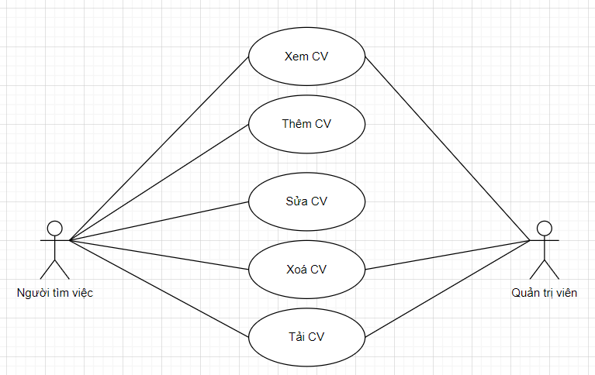

*Hình 3.14. Use case Quản lý CV*

Đặc tả chức năng:

|  |  |
| --- | --- |
| **Mô tả** | Chức năng này cho phép người tìm việc xem, thêm, sửa, xoá, tải xuống CV, quản trị viên xem, xoá, tải xuống CV |
| **Tác nhân** | Quản trị viên, Người tìm việc |
| **Tiền điều kiện** | Quản trị viên đăng nhập thành công, nhấn vào xem thông tin người tìm việc và chọn danh sách CV  Người tìm việc đăng nhập thành công |
| **Hậu điều kiện** | Người tìm việc xem, thêm, sửa, xoá, tải xuống được CV, quản trị viên xem, xoá, tải xuống được CV |
| **Dòng sự kiện chính** | 1. Xem CV: Người dùng chọn một CV muốn xem thông tin, nếu thành công hiển thị thông tin bài tuyển dụng, ngược lại hệ thống thực hiện dòng rẽ nhánh A1.  2. Thêm CV: Khi click vào nút thêm CV, hệ thống hiển thị giao diện nhập thông tin CV mới. Người dùng nhập đầy đủ thông tin của CV theo yêu cầu. Hệ thống kiểm tra dữ liệu, nếu thành công lưu thông tin CV và chuyển hướng về danh sách CV, nếu không thành công thực hiện luồng rẽ nhánh A1  3. Sửa CV: Người dùng chọn một CV cần sửa, hệ thống hiển thị giao diện sửa CV, người dùng nhập thông tin muốn thay đổi của CV đó. Hệ thống kiểm tra dữ liệu, nếu thành công hệ thống đưa ra thông báo thành công và chuyển hướng về danh sách CV, nếu không thành công thực hiện luồng rẽ nhánh A1  4. Tải CV: Người dùng chọn một CV cần tải, hệ thống kiểm tra dữ liệu, nếu thành công CV sẽ được tải về thiết bị của người dùng, nếu không thành công thực hiện luồng rẽ nhánh A1  5. Xoá CV: Người dùng chọn một CV cần xóa. Hệ thống kiểm tra nếu có thể xoá thực hiện xoá và thông báo xoá thành công, ngược lại thông báo lý do không xoá được  6. Use case kết thúc |
| **Dòng sự kiện rẽ nhánh:** | **Dòng sự kiện rẽ nhánh A1:**   1. Hệ thống báo lỗi 2. Quay lại dòng sự kiện chính |

### **3.2.9. Thích bài tuyển dụng**

**a) Use case**

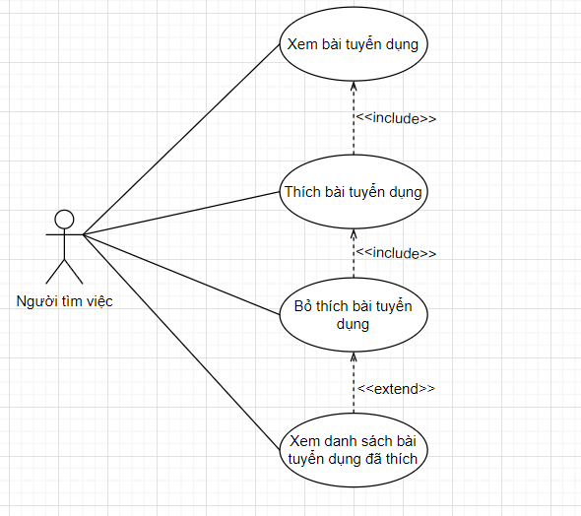

*Hình 3.15. Use case Thích bài tuyển dụng*

Đặc tả chức năng:

|  |  |
| --- | --- |
| **Mô tả** | Chức năng này cho phép người tìm việc thích/bỏ thích bài tuyển dụng |
| **Tác nhân** | Người tìm việc |
| **Tiền điều kiện** | Người tìm việc đăng nhập thành công vào hệ thống |
| **Hậu điều kiện** | Người tìm việc thích hoặc bỏ thích được bài tuyển dụng |
| **Dòng sự kiện chính** | 1. Thích bài tuyển dụng: Người tìm việc nhấn vào biểu tượng thích bài tuyển dụng trên giao diện, nếu thành công biểu tượng thay đổi trạng thái, ngược lại thực hiện luồng rẽ nhánh A1  3. Xem danh sách bài tuyển dụng đã thích: Người dùng chọn cài đặt tài khoản, và chọn chức năng bài tuyển dụng đã thích, hệ thống hiển thị danh sách bài tuyển dụng đã thích, người dùng có thể chọn xoá bài tuyển dụng đã thích ra khỏi danh sách  3. Bỏ thích bài tuyển dụng: Người tìm việc nhấn vào biểu tượng bỏ thích bài tuyển dụng trên giao diện, nếu thành công biểu tượng thay đổi trạng thái, ngược lại thực hiện luồng rẽ nhánh A1 |
| **Dòng sự kiện rẽ nhánh:** | **Dòng sự kiện rẽ nhánh A1:**   1. Hệ thống báo lỗi 2. Quay lại dòng sự kiện chính |

b) Biểu đồ tuần tự

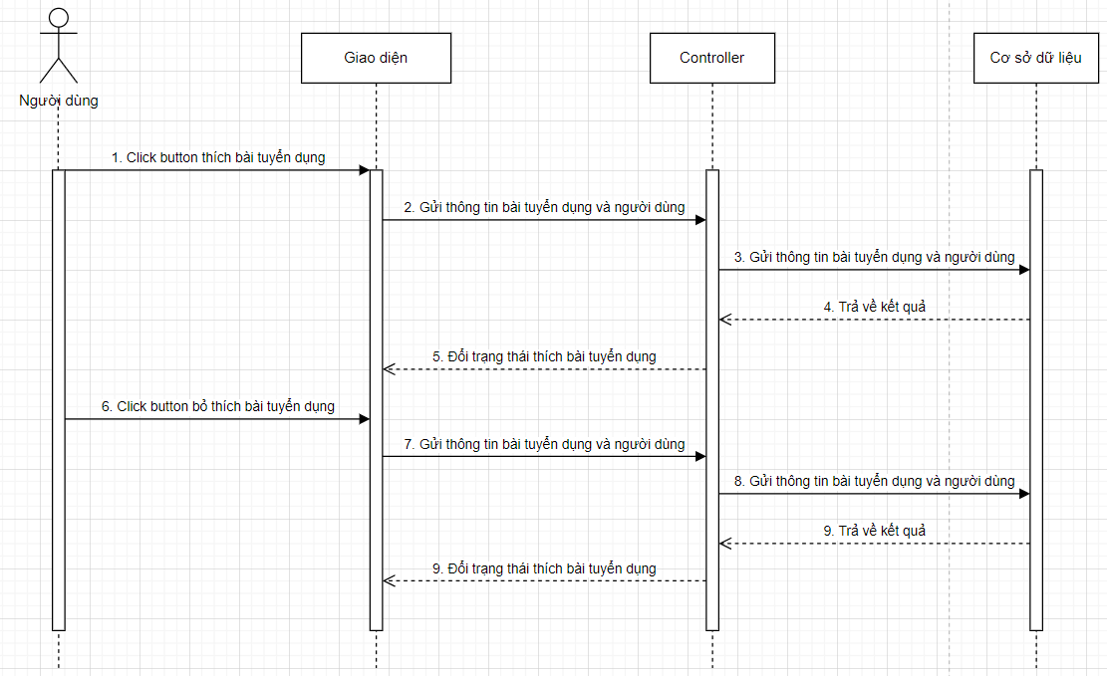

*Hình 3.16. Biểu đồ tuần tự thích bài tuyển dụng*

### **3.2.10. Ứng tuyển**

**a) Use case**

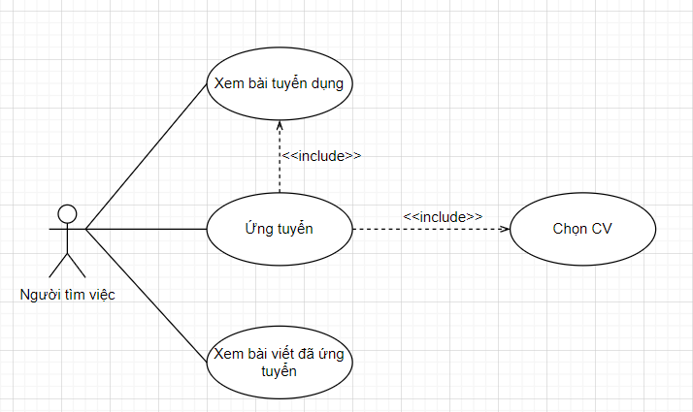

*Hình 3.17. Use case Ứng tuyển*

Đặc tả chức năng:

|  |  |
| --- | --- |
| **Mô tả** | Chức năng này cho phép người tìm việc ứng tuyển công việc |
| **Tác nhân** | Người tìm việc |
| **Tiền điều kiện** | Người tìm việc đăng nhập thành công vào hệ thống, nhấn chọn vào một bài tuyển dụng |
| **Hậu điều kiện** | Người tìm việc thích ứng tuyển được công việc |
| **Dòng sự kiện chính** | 1. Ứng tuyển: Người dùng nhấn nút ứng tuyển, hệ thống kiểm tra người tìm việc đã có CV chưa, nếu chưa hiển thị thông báo, nếu có cho phép người dùng chọn CV, sau đó người dùng nhấn nút nộp hồ sơ ứng tuyển, nếu thành công hiển thị thông báo, ngược lại thực hiện luồng rẽ nhánh A1  2. Xem danh sách bài viết đã ứng tuyển: Người dùng chọn cài đặt tài khoản và chọn chức năng bài tuyển dụng đã ứng tuyển, người dùng có thể xem danh sách công việc đã ứng tuyển và CV ứng tuyển vào công việc đó, có thể xem CV và chi tiết bài tuyển dụng |
| **Dòng sự kiện rẽ nhánh:** | **Dòng sự kiện rẽ nhánh A1:**   1. Hệ thống báo lỗi 2. Quay lại dòng sự kiện chính |

**b) Biểu đồ tuần tự**

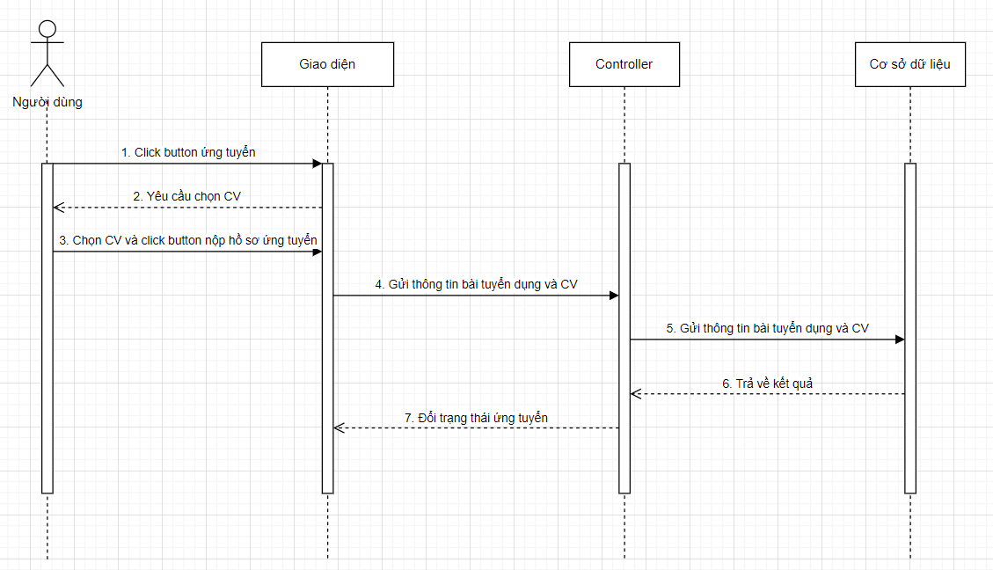

*Hình 3.18. Biểu đồ tuần tự Ứng tuyển*

## **3.4. Thiết kế cơ sở dữ liệu**

### **3.4.1. Mô hình cơ sở dữ liệu quan hệ**

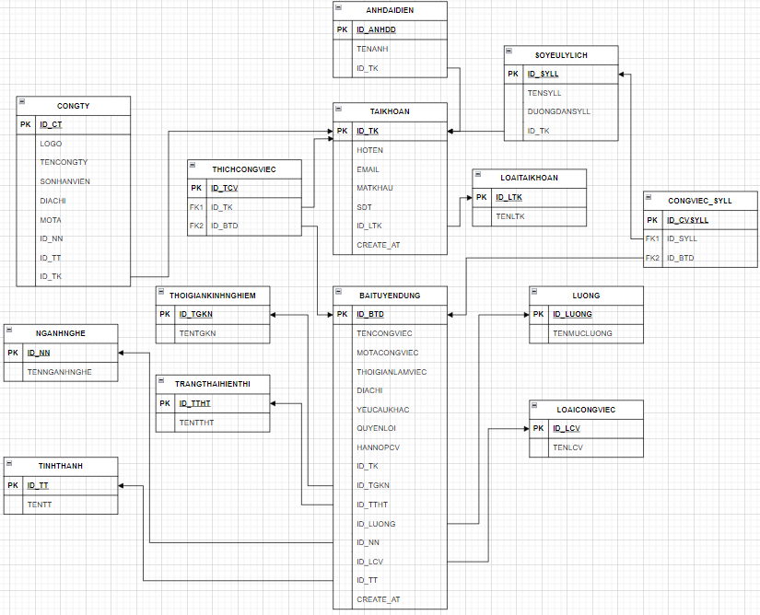

*Hình 3.19. Mô hình cơ sở dữ liệu quan hệ*

### **3.4.2. Thiết kế các bảng**

**a) Bảng tài khoản**

#### Bảng 3.1. Bảng tài khoản

|  |  |  |  |
| --- | --- | --- | --- |
| TT | Tên cột | Kiểu dữ liệu | Mô tả |
| 1 | ID_TK | Int | ID tài khoản |
| 2 | HOTEN | Nvarchar | Họ tên người dùng |
| 3 | EMAIL | Varchar | Email người dùng |
| 4 | SDT | Varchar | Số điện thoại người dùng |
| 5 | ID_LTK | Int | ID loại tài khoản |
| 6 | CREATE_AT | Datetime | Thời gian tạo tài khoản |

**b) Bảng ảnh đại diện**

#### Bảng 3.2. Bảng ảnh đại diện

|  |  |  |  |
| --- | --- | --- | --- |
| TT | Tên cột | Kiểu dữ liệu | Mô tả |
| 1 | ID_ANHDD | Int | ID ảnh đại diện |
| 2 | TENANH | Ntext | Đường dẫn của ảnh |
| 3 | ID_TK | Int | ID tài khoản |

**c) Bảng loại tài khoản**

#### Bảng 3.3. Bảng loại tài khoản

|  |  |  |  |
| --- | --- | --- | --- |
| TT | Tên cột | Kiểu dữ liệu | Mô tả |
| 1 | ID_LTK | Int | ID loại tài khoản |
| 2 | TENLTK | Nvarchar | Tên loại tài khoản |

**d) Bảng sơ yếu lý lịch**

#### Bảng 3.4. Bảng sơ yếu lý lịch

|  |  |  |  |
| --- | --- | --- | --- |
| TT | Tên cột | Kiểu dữ liệu | Mô tả |
| 1 | ID_SYLL | Int | ID ảnh đại diện |
| 2 | TENSYLL | Nvarchar | Tên sơ yếu lý lịch |
| 3 | DUONGDANSYLL | Ntext | Đường dẫn của sơ yếu lý lịch |
| 4 | ID_TK | Int | ID tài khoản |

**e) Bảng công ty**

#### Bảng 3.5. Bảng công ty

|  |  |  |  |
| --- | --- | --- | --- |
| TT | Tên cột | Kiểu dữ liệu | Mô tả |
| 1 | ID_CT | Int | ID ảnh đại diện |
| 2 | TENCONGTY | Nvarchar | Tên công ty |
| 3 | SONHANVIEN | Nvarchar | Số nhân viên |
| 4 | DIACHI | Nvarchar | Địa chỉ công ty(số nhà, đường,…) |
| 5 | MOTA | Ntext | Mô tả về công ty |
| 6 | ID_NN | Int | ID ngành nghề |
| 7 | ID_TT | Int | ID tỉnh thành |

**f) Bảng tỉnh thành**

#### Bảng 3.6. Bảng tỉnh thành

|  |  |  |  |
| --- | --- | --- | --- |
| TT | Tên cột | Kiểu dữ liệu | Mô tả |
| 1 | ID_TT | Int | ID tỉnh thành |
| 2 | TENTT | Nvarchar | Tên tỉnh thành |

**g) Bảng ngành nghề**

#### Bảng 3.7. Bảng ngành nghề

|  |  |  |  |
| --- | --- | --- | --- |
| TT | Tên cột | Kiểu dữ liệu | Mô tả |
| 1 | ID_NN | Int | ID ngành nghề |
| 2 | TENNGANHNGHE | Nvarchar | Tên ngành nghề |

**h) Bảng loại công việc**

#### Bảng 3.8. Bảng loại công việc

|  |  |  |  |
| --- | --- | --- | --- |
| TT | Tên cột | Kiểu dữ liệu | Mô tả |
| 1 | ID_LCV | Int | ID loại công việc |
| 2 | TENLCV | Nvarchar | Tên công việc |

**i) Bảng lương**

#### Bảng 3.9. Bảng lương

|  |  |  |  |
| --- | --- | --- | --- |
| TT | Tên cột | Kiểu dữ liệu | Mô tả |
| 1 | ID_LUONG | Int | ID lương |
| 2 | TENMUCLUONG | Nvarchar | Tên mức lương |

**j) Bảng thời gian kinh nghiệm**

#### Bảng 3.10. Bảng thời gian kinh nghiệm

|  |  |  |  |
| --- | --- | --- | --- |
| TT | Tên cột | Kiểu dữ liệu | Mô tả |
| 1 | ID_TGKN | Int | ID thời gian kinh nghiệm |
| 2 | TENTGKN | Nvarchar | Tên thời gian kinh nghiệm |

**k) Bảng trạng thái hiển thị**

#### Bảng 3.11. Bảng trạng thái hiển thị

|  |  |  |  |
| --- | --- | --- | --- |
| TT | Tên cột | Kiểu dữ liệu | Mô tả |
| 1 | ID_TTHT | Int | ID trạng thái hiển thị |
| 2 | TENTTHT | Nvarchar | Tên trạng thái hiển thị |

**l) Bảng công việc_sơ yếu lý lịch**

#### Bảng 3.12. Bảng công việc_sơ yếu lý lịch

|  |  |  |  |
| --- | --- | --- | --- |
| TT | Tên cột | Kiểu dữ liệu | Mô tả |
| 1 | ID_CVSYLL | Int | ID công việc_sơ yếu lý lịch |
| 2 | ID_BTD | Int | ID bài tuyển dụng |
| 3 | ID_SYLL | Int | ID sơ yếu lý lịch |

**m) Bảng thích công việc**

#### Bảng 3.13. Bảng thích công việc

|  |  |  |  |
| --- | --- | --- | --- |
| TT | Tên cột | Kiểu dữ liệu | Mô tả |
| 1 | ID_CVSYLL | Int | ID công việc_sơ yếu lý lịch |
| 2 | ID_BTD | Int | ID bài tuyển dụng |
| 3 | ID_SYLL | Int | ID sơ yếu lý lịch |

**n) Bảng bài tuyển dụng**

#### Bảng 3.14. Bảng bài tuyển dụng

|  |  |  |  |
| --- | --- | --- | --- |
| TT | Tên cột | Kiểu dữ liệu | Mô tả |
| 1 | ID_BTD | Int | ID bài tuyển dụng |
| 2 | TENCONGVIEC | Nvarchar | Tên công việc |
| 3 | DIACHI | Nvarchar | Địa chỉ làm việc(số nhà, đường…) |
| 4 | MOTACONGVIEC | Ntext | Mô tả công việc |
| 5 | THOIGIANLAMVIEC | Nvarchar | Thời gian làm việc |
| 6 | YEUCAUKHAC | Ntext | Yêu cầu khác |
| 7 | QUYENLOI | Ntext | Quyền lợi |
| 8 | HANNOPCV | Datetime | Hạn nộp CV |
| 9 | ID_TK | Int | ID tài khoản đăng bài |
| 10 | ID_TGKN | Int | ID thời gian kinh nghiệm |
| 11 | ID_TTHT | Int | ID trạng thái hiển thị |
| 12 | ID_LUONG | Int | ID lương |
| 13 | ID_NN | Int | ID ngành nghề |
| 14 | ID_LCV | Int | ID loại công việc |
| 15 | ID_TT | Int | ID tỉnh thành |
| 16 | CREATE_AT | Datetime | Thời gian tạo bài |

# **CHƯƠNG 4. CÀI ĐẶT CHƯƠNG TRÌNH**

## **4.1. Môi trường cài đặt**

- Chương trình được cài đặt trên máy tính có cấu hình:

* Laptop Lenovo
* Hệ điều hành: Window 11
* CPU: AMD Ryzen 5

- Trình soạn thảo: Visual Studio

- Cơ sở dữ liệu: SQL Server

## **4.2. Một số giao diện hệ thống**

- Giao diện đăng nhập:

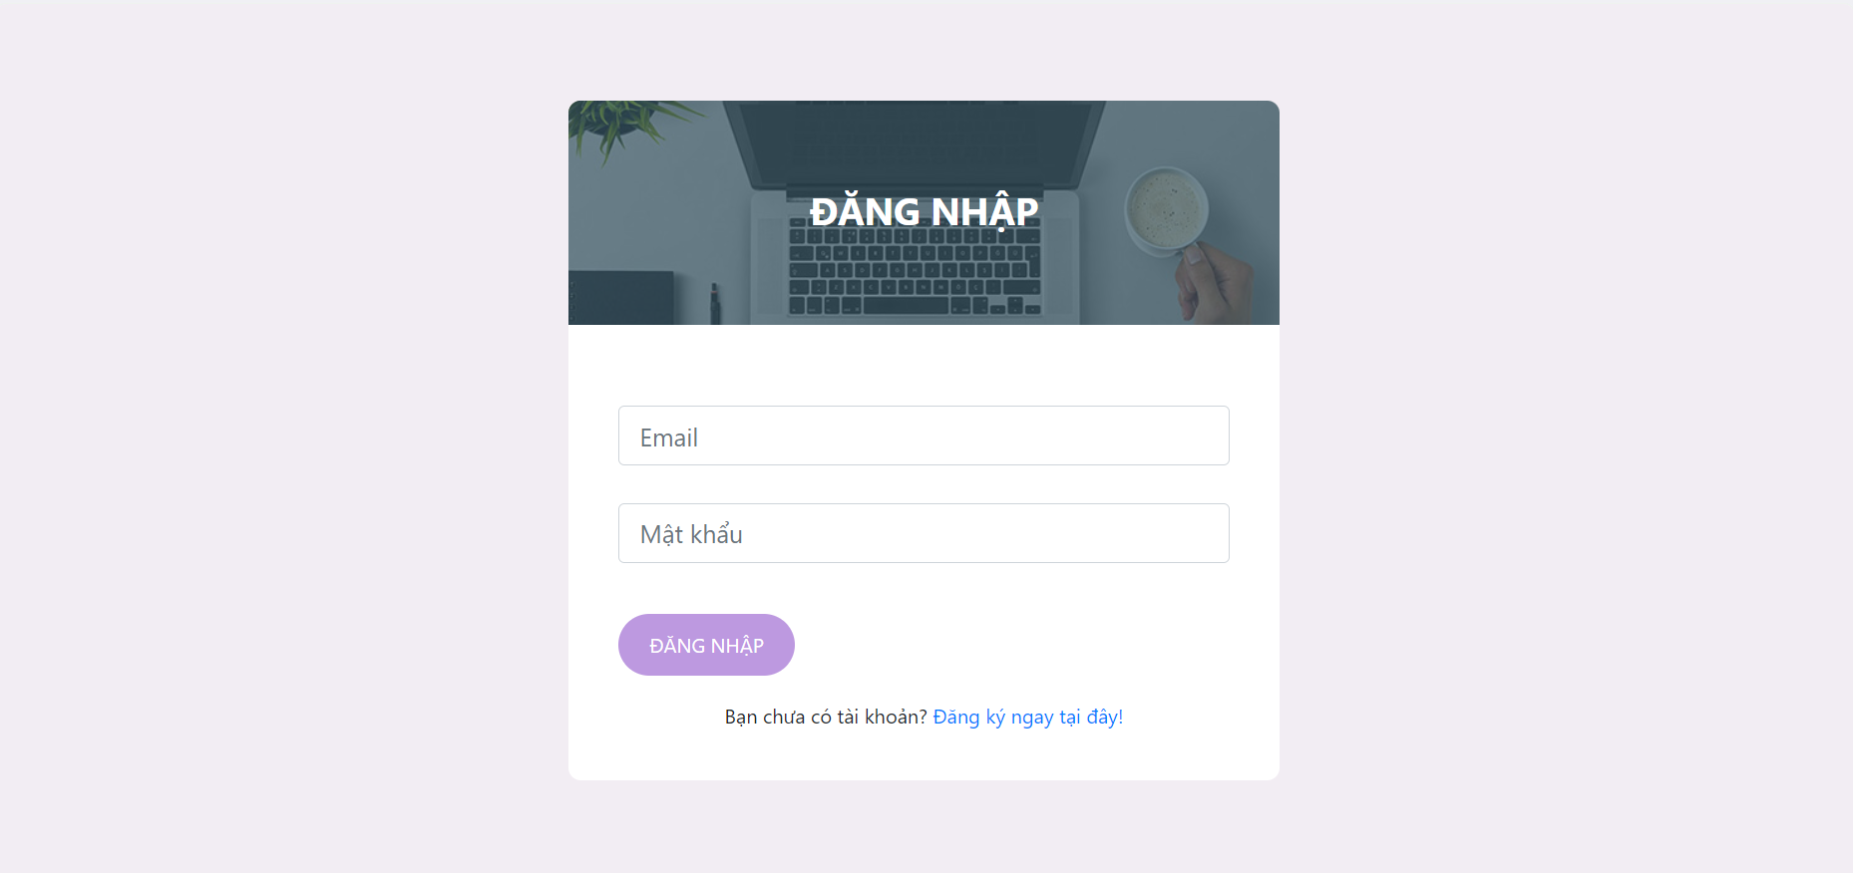

*Hình 4.1. Giao diện đăng nhập*

- Giao diện đăng ký:

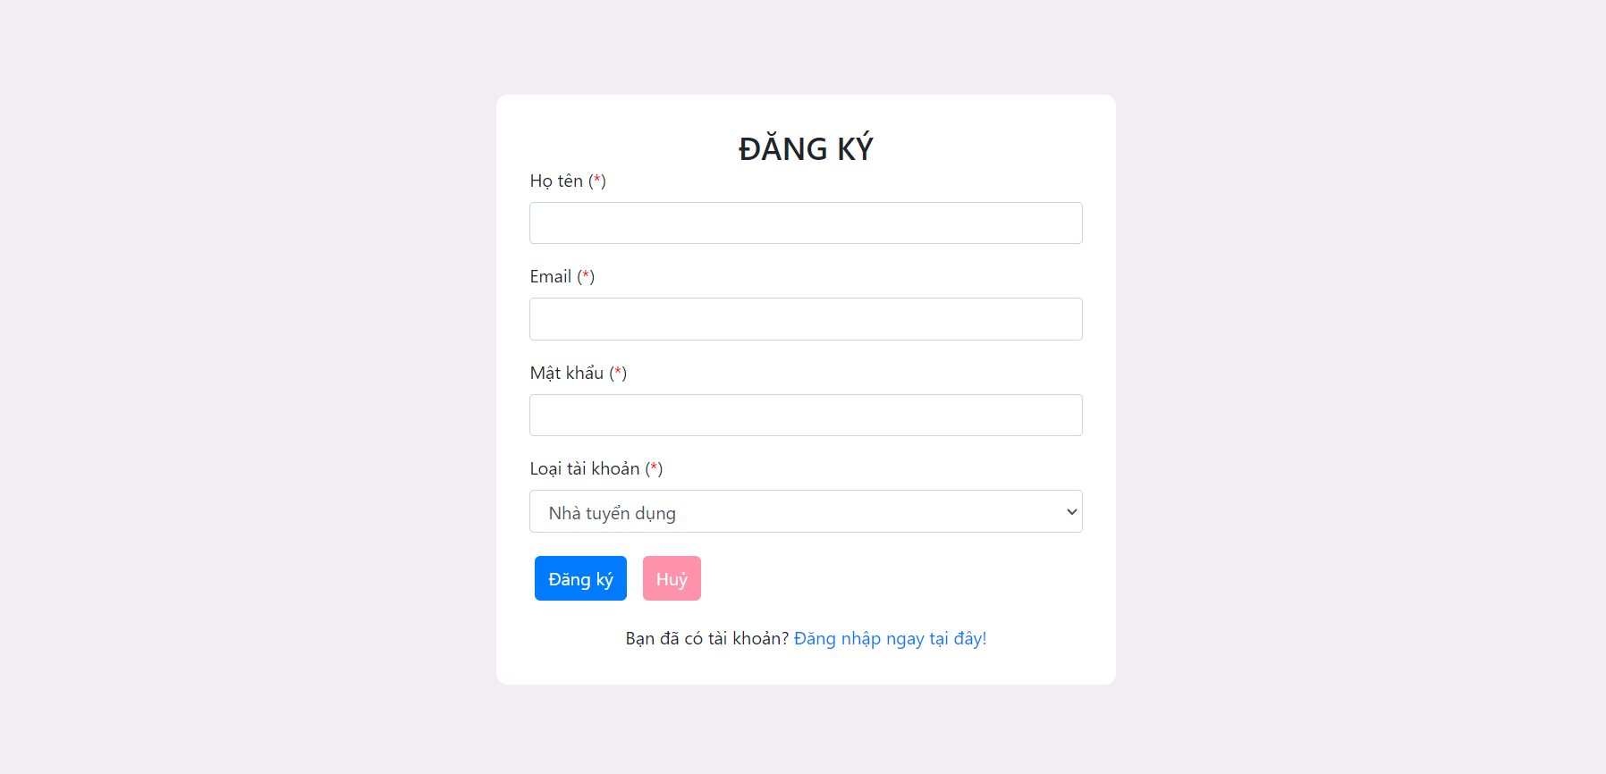

*Hình 4.2. Giao diện đăng ký*

- Giao diện chính quản trị viên

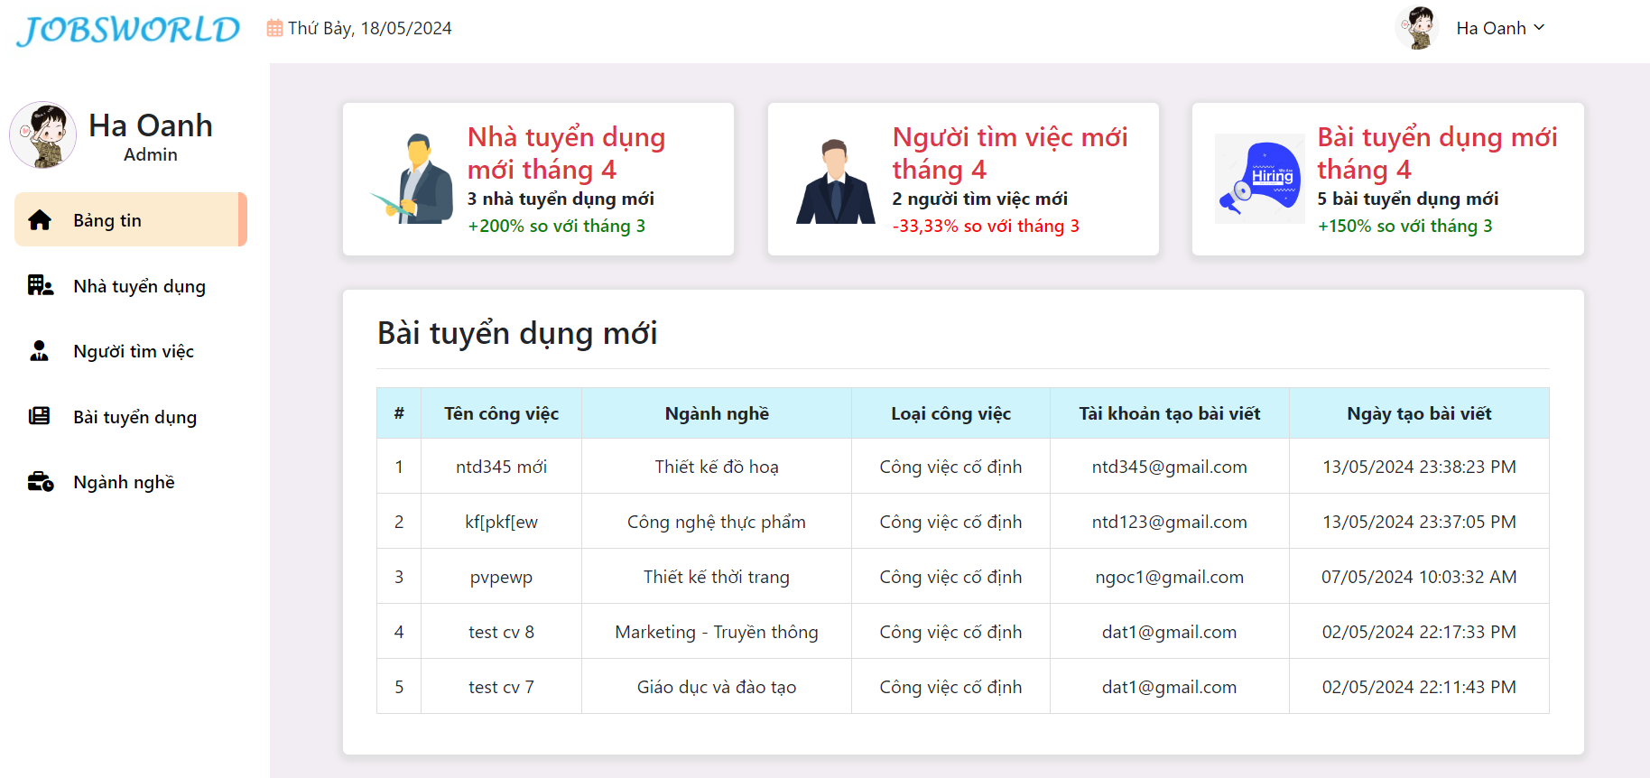

*Hình 4.3. Giao diện chính quản trị viên*

- Giao diện quản lý nhà tuyển dụng:

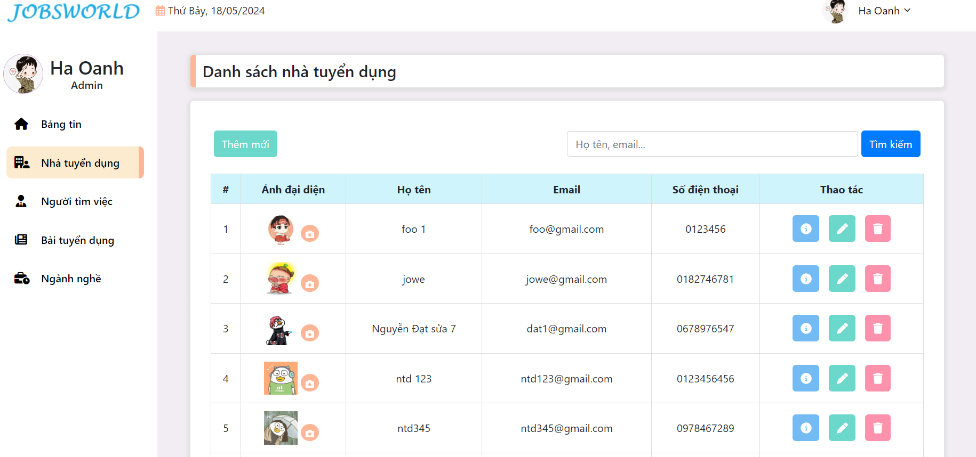

*Hình 4.4. Giao diện quản lý nhà tuyển dụng*

- Giao diện chi tiết tài khoản nhà tuyển dụng:

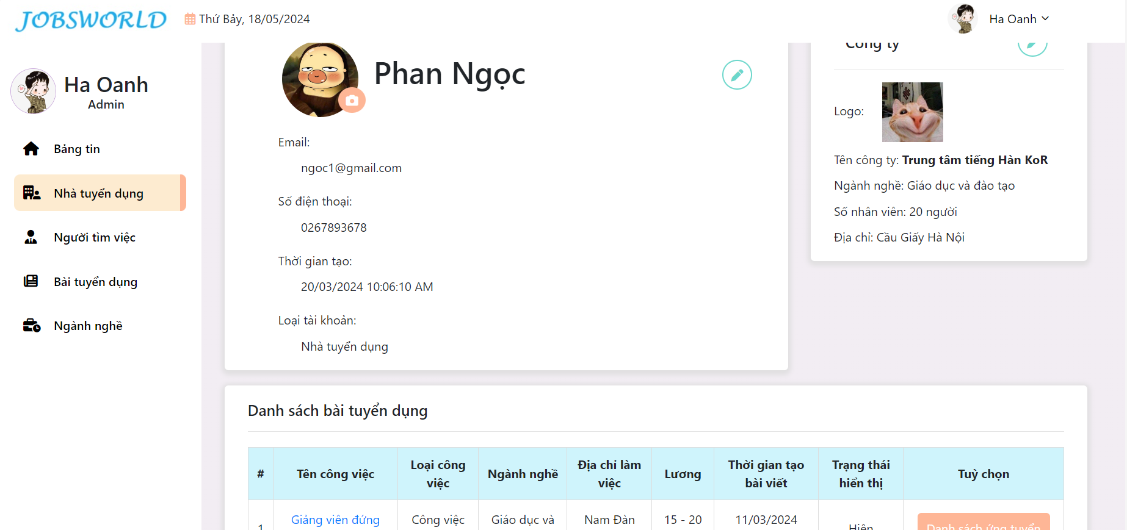

*Hình 4.5. Giao diện chi tiết tài khoản nhà tuyển dụng*

- Giao diện quản lý người tìm việc:

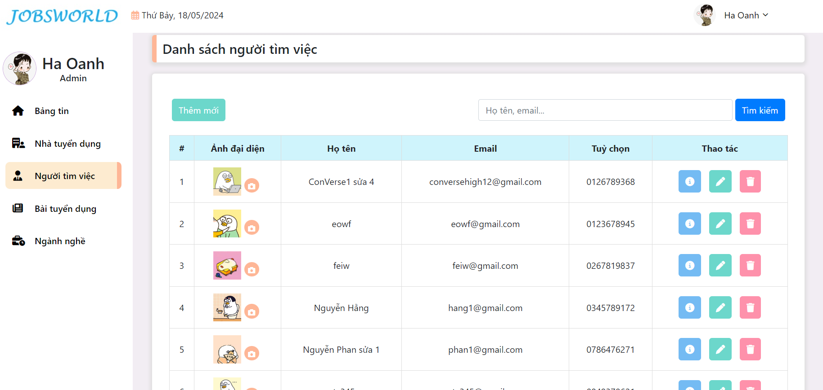

*Hình 4.6. Giao diện quản lý người tìm việc*

- Giao diện chi tiết tài khoản người tìm việc:

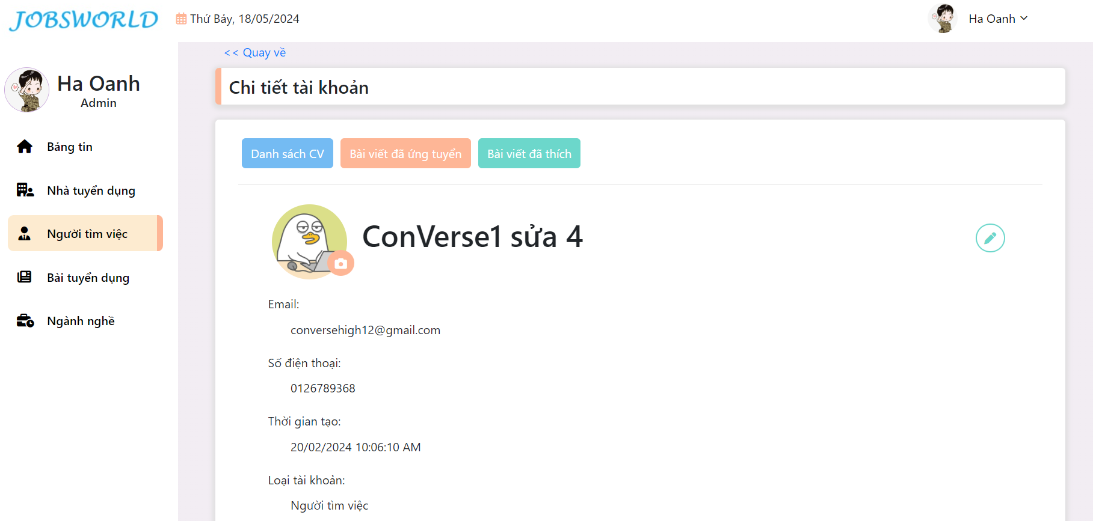

*Hình 4.7. Giao diện chi tiết tài khoản người tìm việc*

- Giao diện quản lý CV người tìm việc:

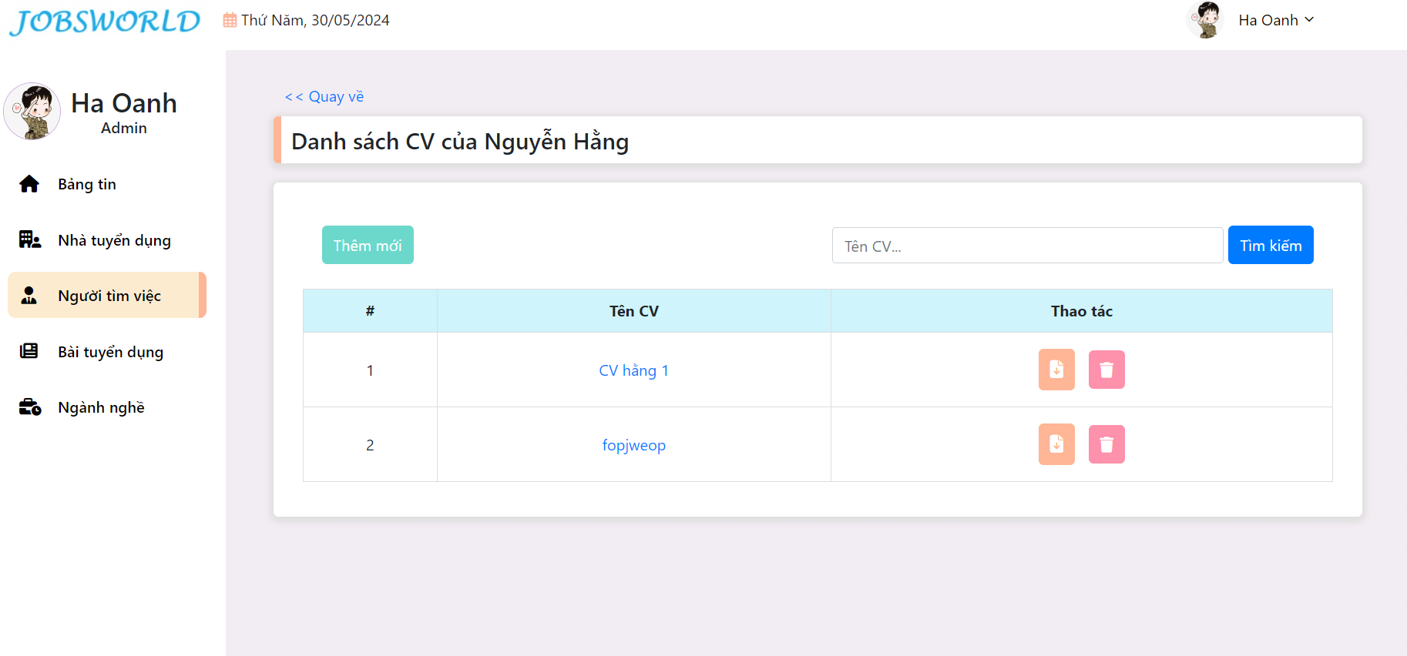

*Hình 4.8. Giao diện quản lý CV người tìm việc*

- Giao diện quản lý bài tuyển dụng:

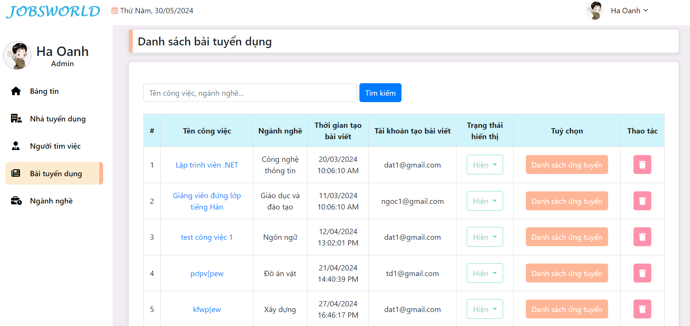

*Hình 4.9. Giao diện quản lý bài tuyển dụng*

- Giao diện danh sách ứng tuyển:

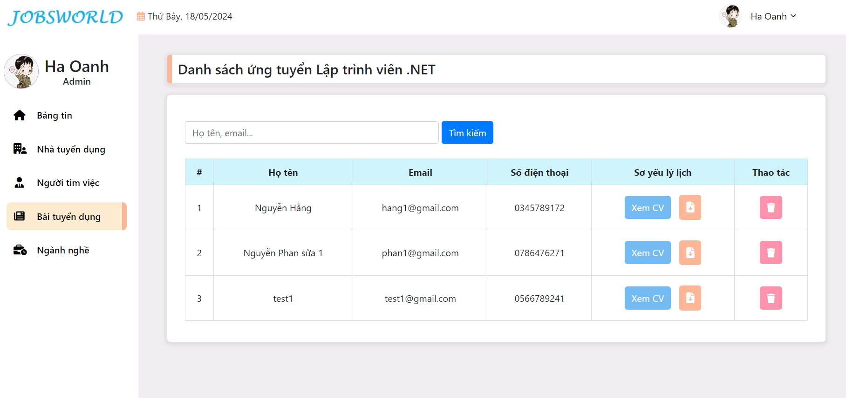

*Hình 4.10. Giao diện danh sách ứng tuyển*

- Giao diện quản lý ngành nghề:

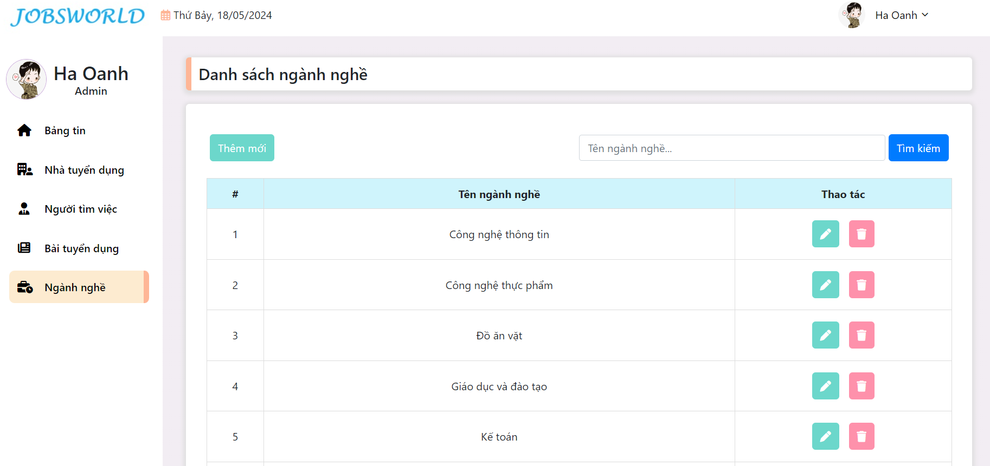

*Hình 4.11. Giao diện quản lý ngành nghề*

- Giao diện chính khi người dùng chưa đăng nhập

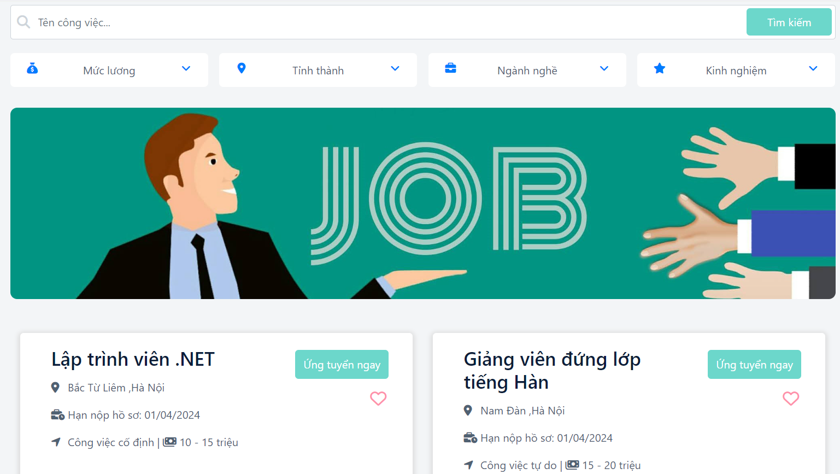

*Hình 4.12. Giao diện chính khi người dùng chưa đăng nhập*

- Giao diện về chúng tôi:

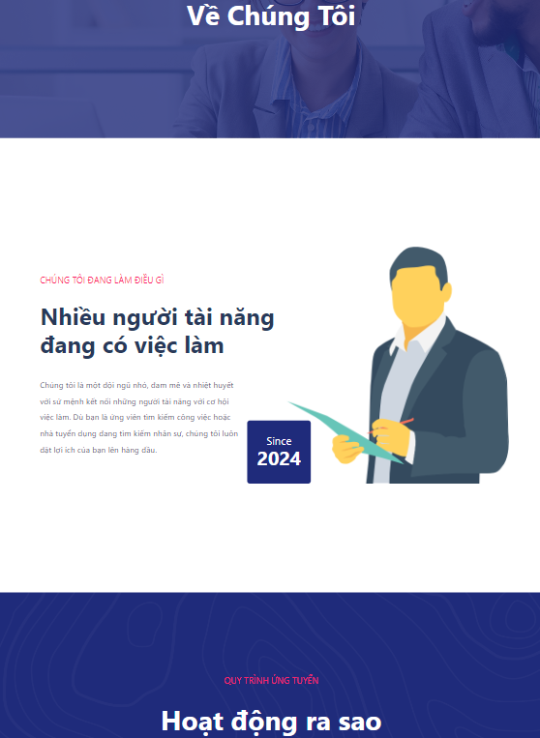

*Hình 4.13. Giao diện về chúng tôi*

- Giao diện hỗ trợ:

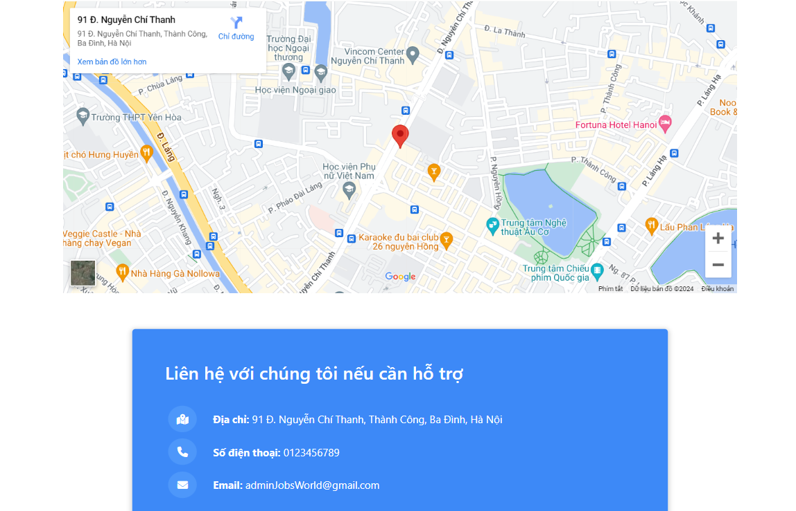

*Hình 4.14. Giao diện hỗ trợ*

- Giao diện chính khi người tìm việc đã đăng nhập:

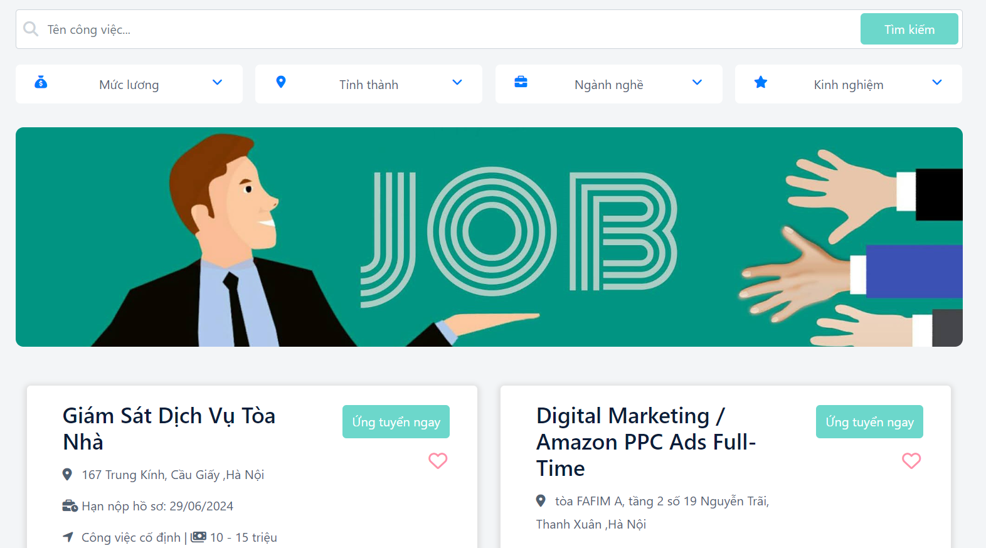

*Hình 4.15. Giao diện chính khi người tìm việc đã đăng nhập*

- Giao diện chi tiết bài tuyển dụng:

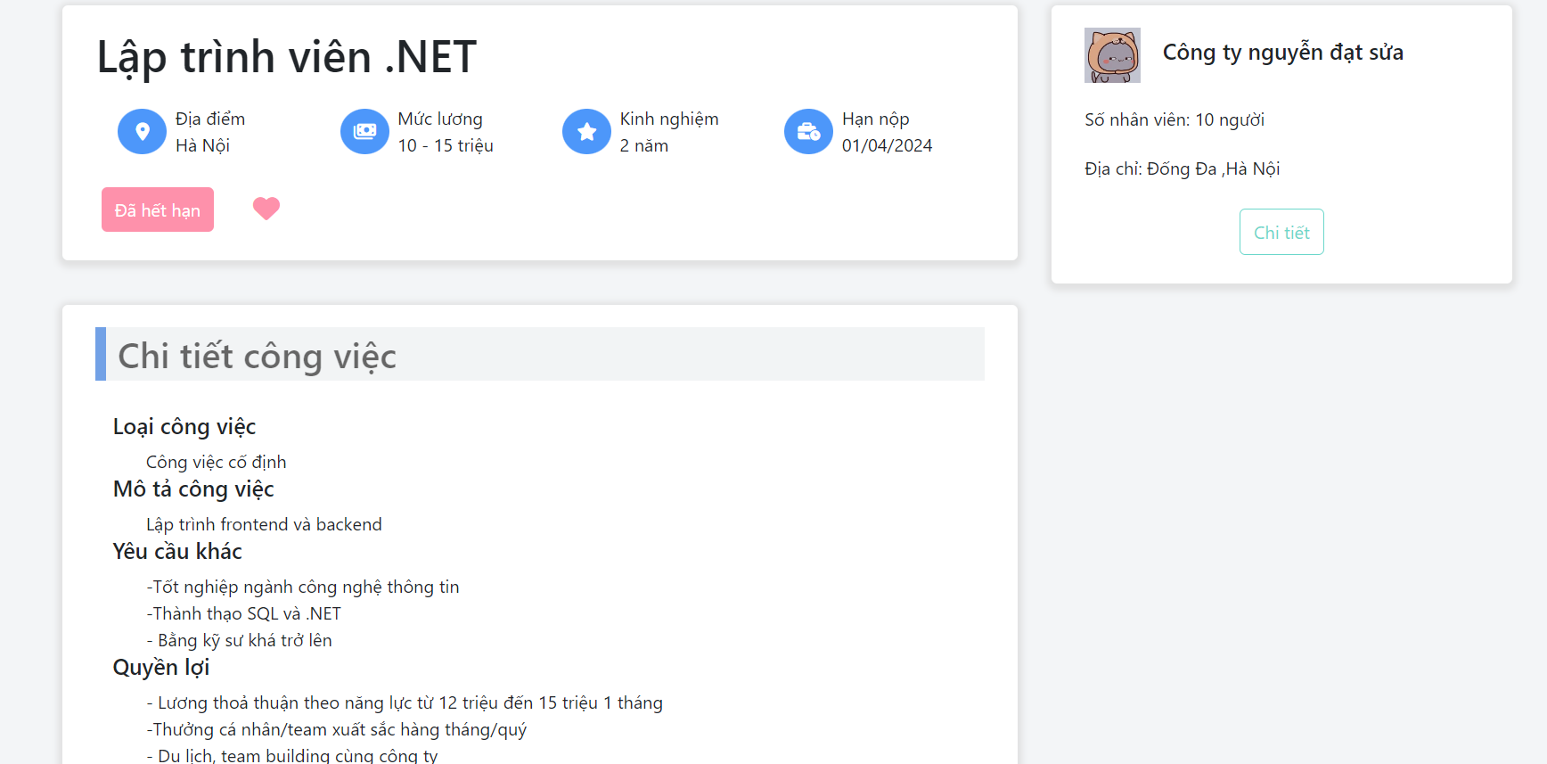

*Hình 4.16. Giao diện chi tiết bài tuyển dụng*

- Giao diện ứng tuyển:

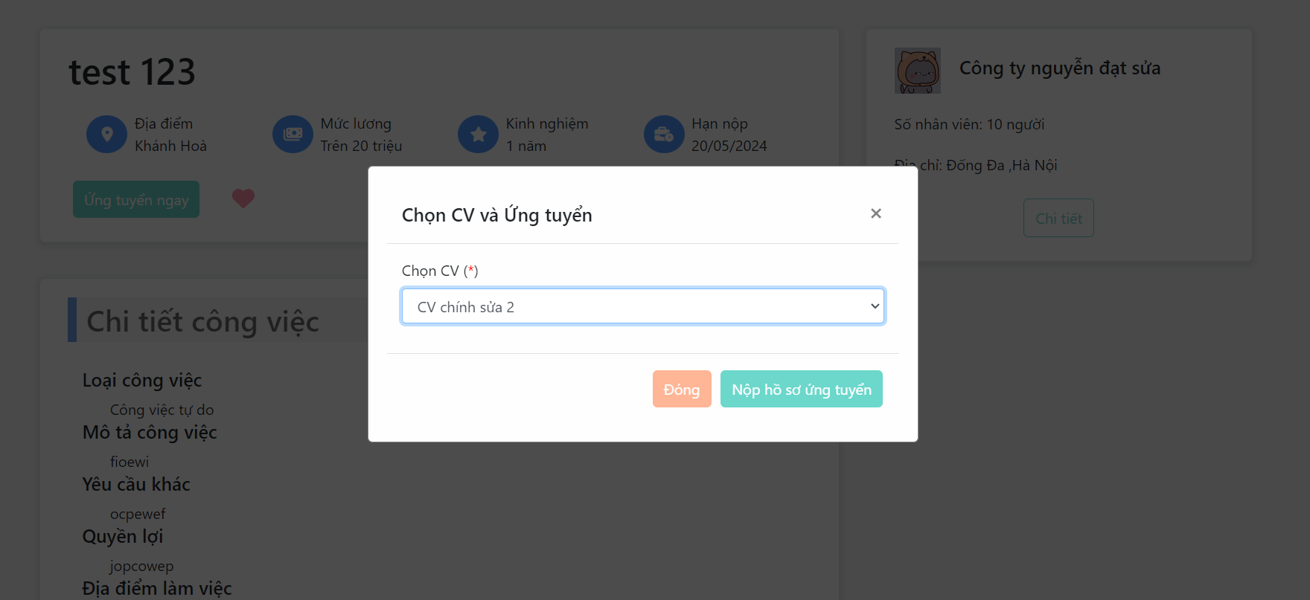

*Hình 4.17. Giao diện ứng tuyển*

- Giao diện danh sách công ty:

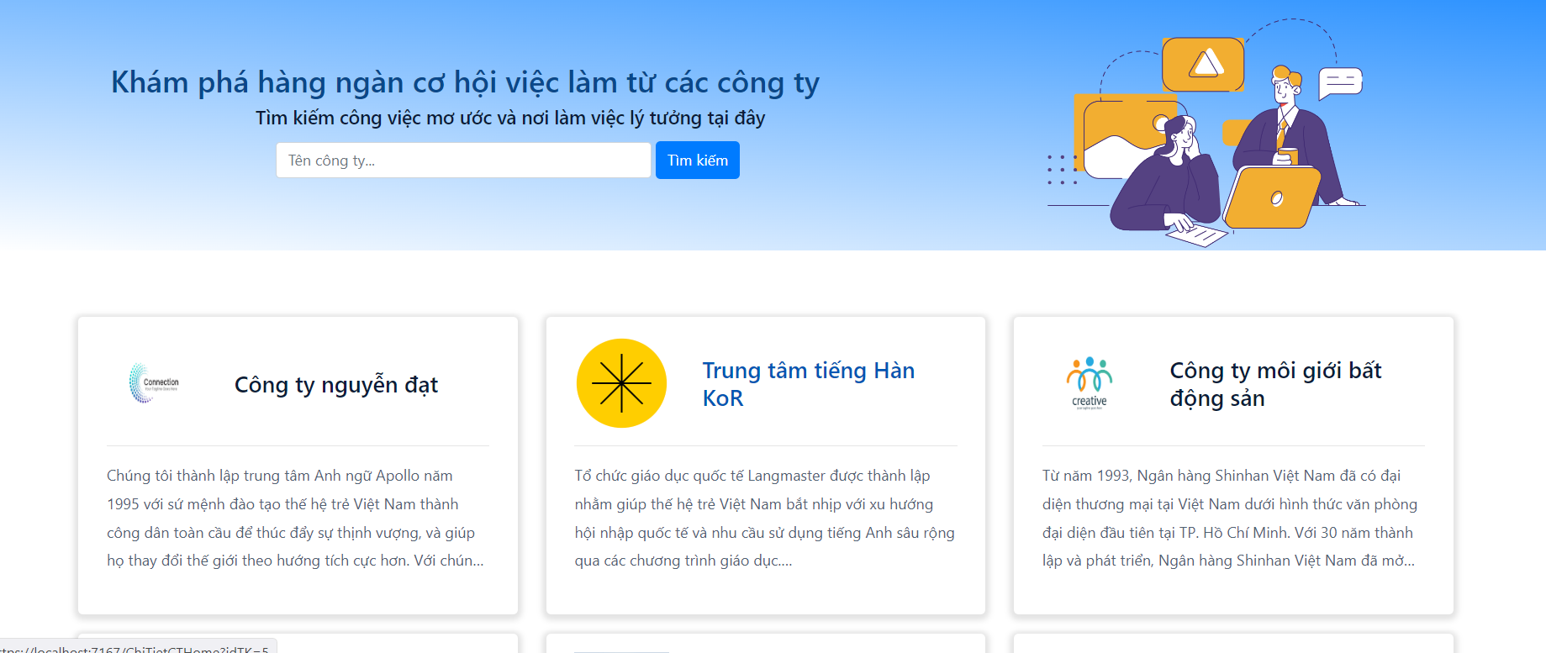

*Hình 4.18. Giao diện danh sách công ty*

- Giao diện chi tiết công ty:

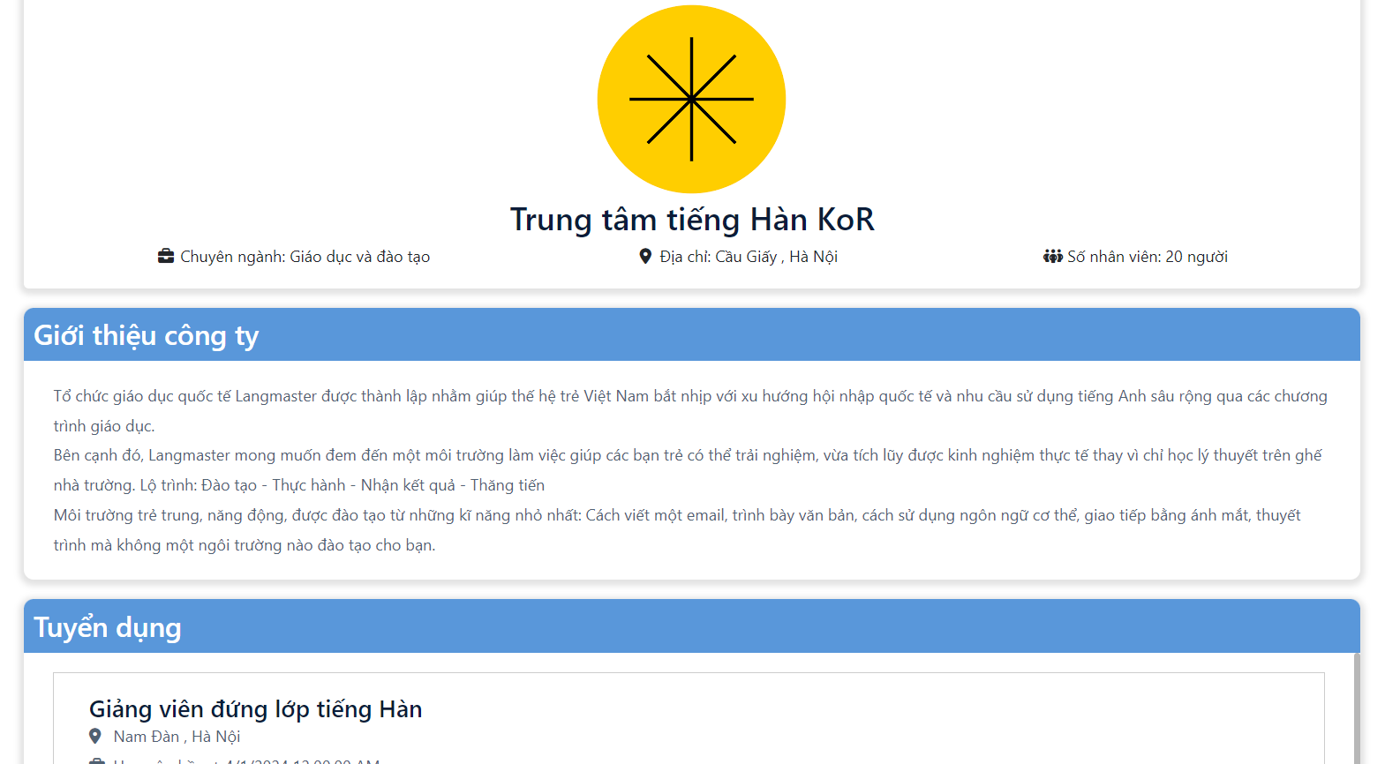

*Hình 4.19. Giao diện chi tiết công ty*

- Giao diện cài đặt tài khoản người tìm việc:

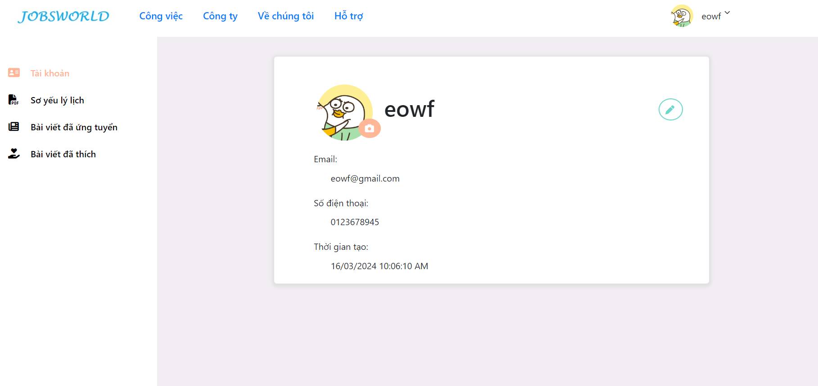

*Hình 4.20. Giao diện cài đặt tài khoản người tìm việc*

- Giao diện danh sách bài tuyển dụng đã ứng tuyển:

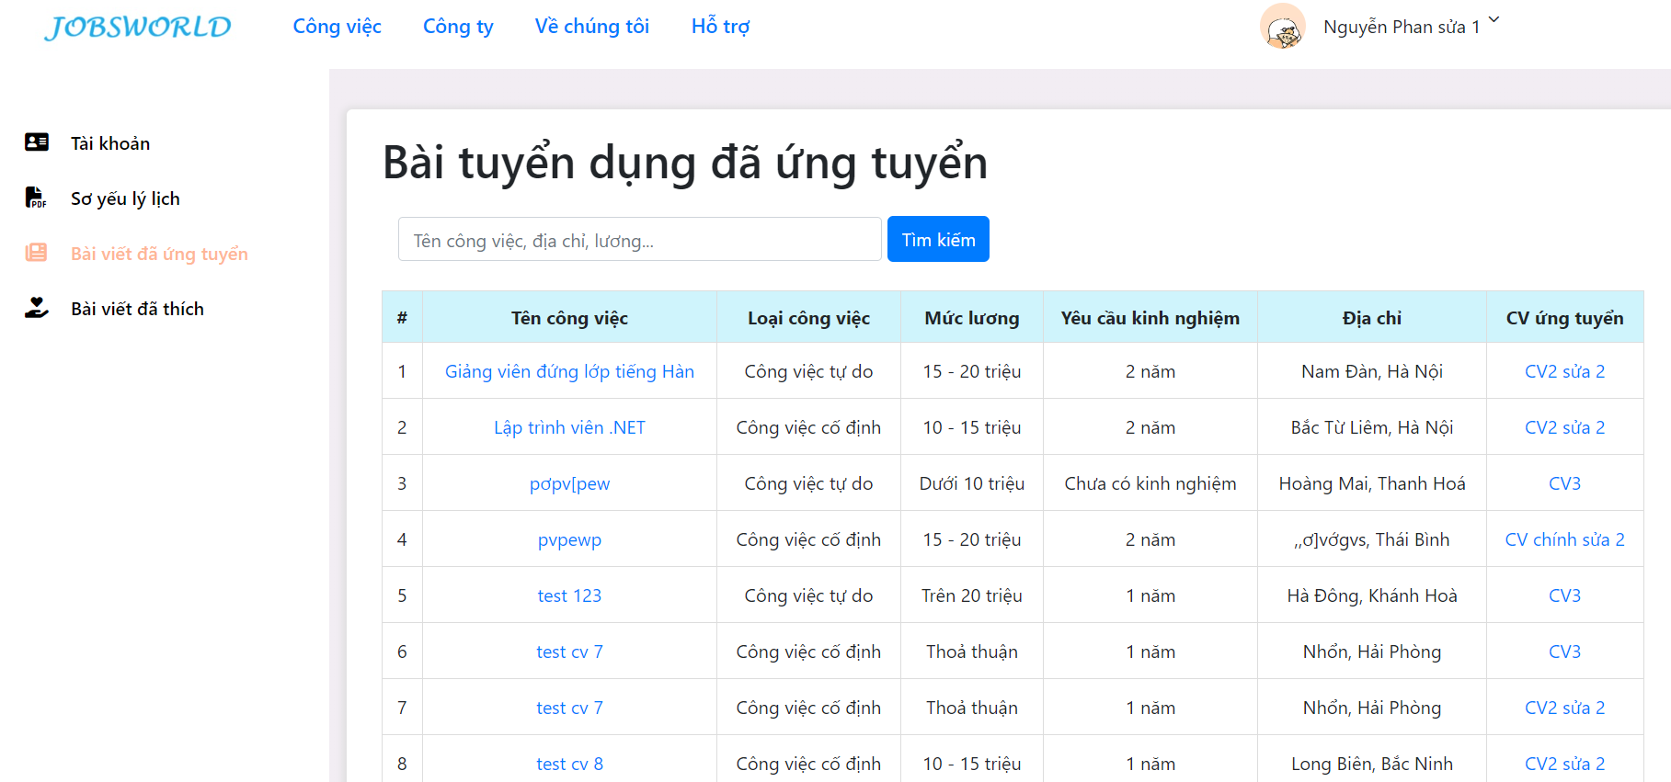

*Hình 4.21. Giao diện danh sách bài tuyển dụng đã ứng tuyển*

- Giao diện danh sách bài tuyển dụng đã thích:

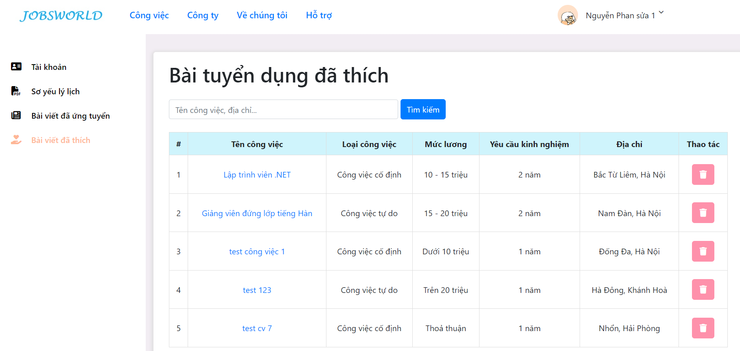

*Hình 4.22. Giao diện danh sách bài tuyển dụng đã thích*

- Giao diện chính nhà tuyển dụng:

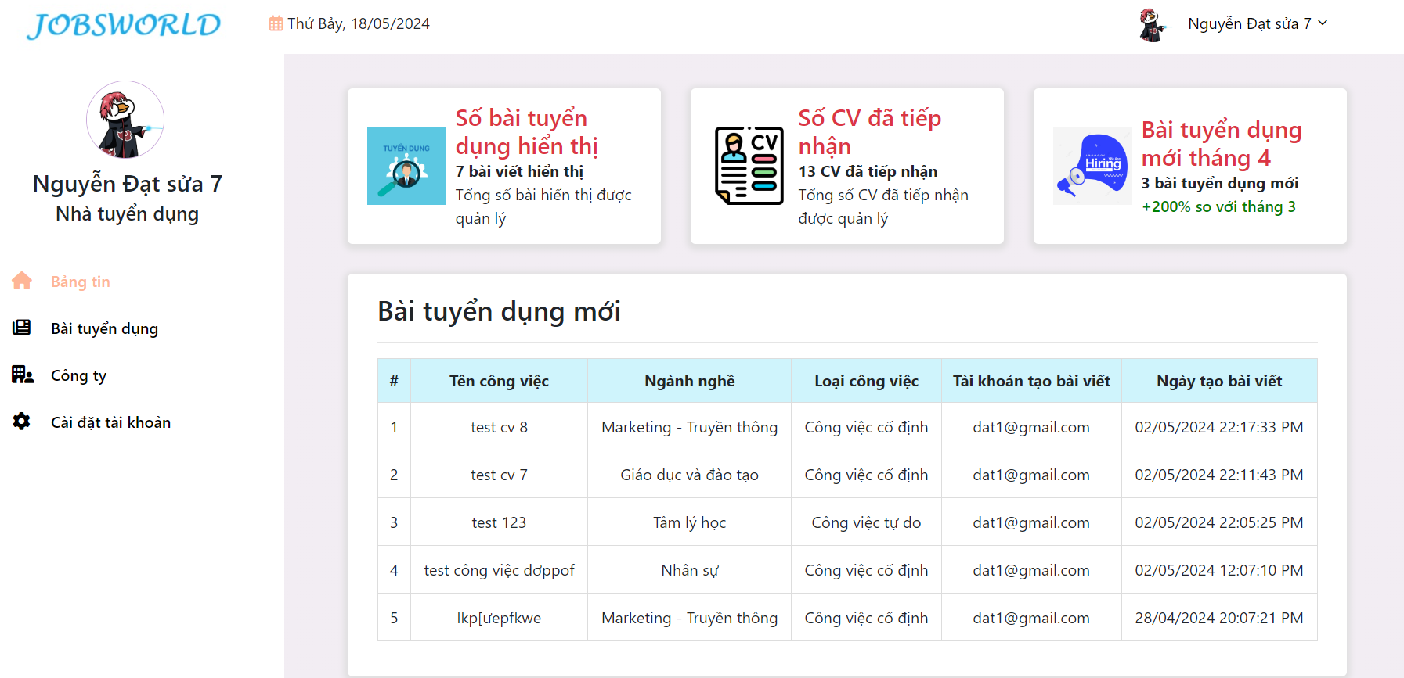

*Hình 4.23. Giao diện chính nhà tuyển dụng*

# **KẾT LUẬN VÀ KIẾN NGHỊ**

Đồ án tốt nghiệp về web tuyển dụng và tìm kiếm việc làm đã hoàn thành với mục tiêu xây dựng một nền tảng hỗ trợ cả nhà tuyển dụng và người tìm việc một cách hiệu quả. Trong quá trình thực hiện, em đã tích hợp nhiều chức năng quan trọng như đăng tin tuyển dụng, tìm kiếm công việc theo tiêu chí, và quản lý hồ sơ ứng viên. Hệ thống đã được kiểm thử và cho thấy sự ổn định và khả năng đáp ứng nhu cầu thực tế.

Qua đồ án này, em đã đạt được nhiều kết quả tích cực, bao gồm:

* Xây dựng một nền tảng tiện ích: Giúp kết nối nhà tuyển dụng với ứng viên nhanh chóng và hiệu quả.
* Cải thiện trải nghiệm người dùng: Giao diện thân thiện, dễ sử dụng và đáp ứng tốt trên các thiết bị khác nhau.

Tuy nhiên, em cũng nhận ra một số hạn chế cần được khắc phục và cải tiến trong tương lai để hệ thống trở nên hoàn thiện hơn.

Để tiếp tục phát triển và hoàn thiện hệ thống web tuyển dụng và tìm kiếm việc làm, em đề xuất một số kiến nghị sau:

* Nâng cấp tính năng bảo mật: Bổ sung các biện pháp bảo mật tiên tiến như xác thực hai yếu tố, mã hóa dữ liệu và giám sát hoạt động hệ thống để bảo vệ thông tin người dùng.
* Phát triển ứng dụng di động: Tạo ứng dụng di động cho cả iOS và Android để mở rộng khả năng tiếp cận người dùng, giúp họ dễ dàng truy cập và sử dụng dịch vụ mọi lúc, mọi nơi.
* Cải tiến thuật toán tìm kiếm và gợi ý: Sử dụng trí tuệ nhân tạo (AI) và học máy (Machine Learning) để nâng cao độ chính xác và hiệu quả của việc tìm kiếm và gợi ý việc làm, đáp ứng tốt hơn nhu cầu của cả nhà tuyển dụng và ứng viên.
* Mở rộng hệ thống quản lý và phân tích dữ liệu: Phát triển các công cụ quản lý và phân tích dữ liệu chi tiết hơn, giúp nhà tuyển dụng có thể theo dõi và đánh giá hiệu quả của các chiến dịch tuyển dụng, đồng thời cung cấp thông tin hữu ích cho ứng viên về xu hướng thị trường lao động.
* Tăng cường các dịch vụ hỗ trợ: Cung cấp thêm các dịch vụ hỗ trợ như tư vấn nghề nghiệp, huấn luyện kỹ năng phỏng vấn, và đánh giá CV để giúp ứng viên chuẩn bị tốt hơn cho quá trình tìm việc.

Với những cải tiến và phát triển trên, em tin rằng hệ thống web tuyển dụng và tìm kiếm việc làm sẽ ngày càng hoàn thiện, mang lại giá trị lớn hơn cho cả nhà tuyển dụng và người tìm việc, góp phần vào sự phát triển của thị trường lao động.

# **DANH MỤC TÀI LIỆU THAM KHẢO**

[1] Microsoft Documentation. (2022). C# Guide. <https://docs.microsoft.com/en-us/dotnet/csharp/>

[2] Microsoft Documentation. (2022). ASP.NET Core MVC Overview. <https://docs.microsoft.com/en-us/aspnet/core/mvc/overview>

[3] Trần Ngọc Minh, (2020). Nhập môn ASP .NET Core MVC. <https://ngocminhtran.com/2020/10/22/nhap-mon-asp-net-core-mvc/>

[4] Otto, M., & Thornton, J. (2021). Bootstrap Documentation. <https://getbootstrap.com/docs/5.0/getting-started/introduction/>

[5] Microsoft Documentation. (2022). SQL Server Overview. <https://docs.microsoft.com/en-us/sql/sql-server/>